招 标 文 件

项目名称：2025年度残疾儿童基本康复训练服务项目
项目编号：JSZC-320722-JSMW-G2025-0002

采 购 人：东海县残疾人联合会
采购代理机构：江苏铭沃工程咨询有限公司
2025年1月

总 目 录

第一章 投标邀请 1
第二章 投标人须知 7
第三章 合同文本 21
第四章 采购需求 28
第五章 评标方法与评标标准 92
第六章 投标文件格式 102

- 投标邀请

受东海县残疾人联合会的委托，江苏铭沃工程咨询有限公司就2025年度残疾儿童基本康复训练服务项目(项目编号：JSZC-320722-JSMW-G2025-0002)项目进行公开招标采购，欢迎符合条件的供应商投标。
项目概况
2025年度残疾儿童基本康复训练服务项目招标项目的潜在投标人可在“江苏政府采购网”“苏采云系统”内自行免费下载招标文件，并于2025年2月24日9点00分（北京时间）前上传电子投标文件。

一、项目基本情况
1.项目编号：JSZC-320722-JSMW-G2025-0002
2.项目名称：2025年度残疾儿童基本康复训练服务项目
3.预算金额：人民币365万元。最终结算根据具体服务人数确定。本项目采用固定单价报价，价格不列为评审因素。
（其中采购包1：252万元、采购包2：98万元、采购包3：15万元）。
- 、采购包1
标段名称：2025年度残疾儿童基本康复训练服务项目-孤独症
标段编号：JSZC-320722-JSMW-G2025-0002-1
预算金额：252万元
最高限价：2520000.00元。
采用固定单价报价，价格不列为评审因素。
孤独症康复服务固定单价报价执行连政发〔2019〕67 号文件，即残疾儿童孤独 症康复服务标准：
（1）0-14周岁全日制在训残疾儿童救助标准为1.8万元/人/年；
（2）7-14周岁非全日制在训残疾儿童救助标准为0.8万元/人/年。

（二）、采购包2
标段编号：JSZC-320722-JSMW-G2025-0002-2
标段名称：2025年度残疾儿童基本康复训练服务项目-智力
预算金额：98万元
最高限价：980000.00元。
采用固定单价报价，价格不列为评审因素。
智力康复服务固定单价报价执行连政发〔2019〕67号文件，即残疾儿童智力康复服务标准：
（1）0-14 周岁全日制在训残疾儿童救助标准为1.4万元/人/年；
（2）7-14非全日制在训残疾儿童救助标准为0.6万元/人/年。
（三）、采购包3
标段编号：JSZC-320722-JSMW-G2025-0002-3
标段名称：2025年度残疾儿童基本康复训练服务项目-视力
预算金额：15万元
最高限价：150000.00元。
采用固定单价报价，价格不列为评审因素。
视力康复服务固定单价报价执行连政发〔2019〕67号文件，即残疾儿童视力康复服务标准：0-6周岁0.5万元/人/年。
采购需求：为落实全省残疾儿童康复救助制度，完善残疾儿童基本康复服务体系建设，进一步规范残疾儿童基本康复服务，提升基本康复服务质量，现对2025年度残疾儿童基本康复训练服务项目进行招标，详见“第四章采购需求 ”。
全日制是指残疾儿童在定点机构内同步接受康复服务和学前（学科）教育。在当月法定工作（学习）日，接受每天4小时的基本康复服务，课程设置应符合残疾儿童个性特征，其中个性化服务支持每天不少于1节课40分钟。
非全日制是指残疾儿童在家庭、幼儿园、中小学的托幼照料、学前（学科）教育间隙，到定点机构接受以个性化服务支持为主的基本康复服务，每月12天（每周3天），每天1次1.5小时，其中个性化服务支持不少于1小时。
低视力儿童康复服务内容根据低视力儿童实际需求设定，每月不少于8天（每周2天），每天1次不少于1小时。

对项目需求、评审因素和评审标准部分的询问、质疑请与采购人联系，由采购人负责答复。
合同履行期限（服务时间）：一年（合同约定日期起算）。
本项目不接受联合体投标。

二、申请人的资格要求：
（一）通用资格要求
1.满足《中华人民共和国政府采购法》第二十二条规定，并提供下列材料：
（1）法人或者其他组织的营业执照等证明文件，自然人的身份证明；
（2）具有良好的商业信誉和健全的财务会计制度（根据连财购〔2023〕4号文件精神，可提供《财务状况报告及税收、社会保障资金缴纳情况承诺函》）；
（3）依法缴纳税收和社会保障资金的相关证明材料（根据连财购〔2023〕4号文件精神，可提供《财务状况报告及税收、社会保障资金缴纳情况承诺函》）；
（4）具备履行合同所必需的设备和专业技术能力的书面声明；
（5）参加政府采购活动前3年内在经营活动中没有重大违法记录的书面声明。
2.落实政府采购政策需满足的资格要求：执行财政部、工业和信息化部关于印发《政府采购促进中小企业发展管理办法》的通知（财库〔2020〕46号）、苏财购[2022]45号，本项目专门面向中小企业采购，符合文件要求的供应商应提交《中小微企业声明函》，并上传至电子投标文件中，详见投标文件格式。
3.本项目的特定资格要求：
采购包1
（1）符合国家《建筑防火通用规范》（GB55037-2022）中关于“儿童活动场所”的相关要求，按照《建设工程消防设计审查验收管理暂行规定》(住建部第51号令)规定，儿童室内活动场所总建筑面积大于1000平方米以上的机构，建设前应取得建设工程消防设计审查合格意见书，竣工后应取得建设工程消防验收合格意见书；儿童室内活动场所总建筑面积1000平方米以下的机构，应在建设工程竣工验收合格之日起五个工作日内，向消防设计审查验收主管部门备案，并取得备案合格凭证。
注：提供的资料不合格或未提供作无效投标处理。如属于投标供应商自有产权，证明资料须与投标供应商名称一致；如属于租用场所，须出具供应商该场所的租赁合同、2024年房租租赁的相关缴费证明及取得的该场所上述合格证明材料（含消防合格证明资料）。
（2）有所属地教育行政部门颁发的办学许可证。
采购包2
（1）符合国家《建筑防火通用规范》（GB55037-2022）中关于“儿童活动场所”的相关要求，按照《建设工程消防设计审查验收管理暂行规定》(住建部第51号令)规定，儿童室内活动场所总建筑面积大于1000平方米以上的机构，建设前应取得建设工程消防设计审查合格意见书，竣工后应取得建设工程消防验收合格意见书；儿童室内活动场所总建筑面积1000平方米以下的机构，应在建设工程竣工验收合格之日起五个工作日内，向消防设计审查验收主管部门备案，并取得备案合格凭证。
注：提供的资料不合格或未提供作无效投标处理。如属于投标供应商自有产权，证明资料须与投标供应商名称一致；如属于租用场所，须出具供应商该场所的租赁合同、2024年房租租赁的相关缴费证明及取得的该场所上述合格证明材料（含消防合格证明资料）。
- 有所属地教育行政部门颁发的办学许可证。
采购包3
（1）符合国家《建筑防火通用规范》（GB55037-2022）中关于“儿童活动场所”的相关要求，按照《建设工程消防设计审查验收管理暂行规定》(住建部第51号令)规定，儿童室内活动场所总建筑面积大于1000平方米以上的机构，建设前应取得建设工程消防设计审查合格意见书，竣工后应取得建设工程消防验收合格意见书；儿童室内活动场所总建筑面积1000平方米以下的机构，应在建设工程竣工验收合格之日起五个工作日内，向消防设计审查验收主管部门备案，并取得备案合格凭证。
注：提供的资料不合格或未提供作无效投标处理。如属于投标供应商自有产权，证明资料须与投标供应商名称一致；如属于租用场所，须出具供应商该场所的租赁合同、2024年房租租赁的相关缴费证明及取得的该场所上述合格证明材料（含消防合格证明资料）。
- 应取得《医疗机构执业许可证》或《诊所备案证》。
4.本项目的其他资格要求：
（1）资格审查现场查询信用中国、中国政府采购网，投标人被列入失信被执行人、税收违法黑名单、政府采购严重违法失信行为记录名单及具有其他不符合《中华人民共和国政府采购法》第二十二条规定情形的，拒绝其参与政府采购活动。（投标文件中无需提供证明材料）。
（2）中标后不允许分包或转包。
5.法律法规规定的其他条件。

三、获取招标文件
1.时间：2025年1月23日至2025年2月6日每天上午0:00-12:00，12:00-23:59（北京时间，法定节假日除外）
2.方式：在“江苏政府采购网”自行免费下载招标文件。
（1）潜在投标人访问电子招标投标交易平台的网络地址和方法：
①登录http://jszfcg.jsczt.cn/或进入江苏政府采购网，点击“苏采云”进入系统。
②“苏采云”系统用户注册－获取“CA数字证书”-CA绑定与登录－网上报名－下载招标文件(后缀名为“.kedt”)－将后缀名为“.kedt”的招标文件导入政府采购客户端工具－制作投标文件－－导出加密的投标文件(后缀名为zip)--通过“苏采云”系统上传投标文件。具体见《江苏省政府采购管理交易系统(苏采云)供应商操作手册》。
③潜在投标人访问“苏采云”系统的网络地址和方法：“苏采云”系统的网址：http://jszfcg.jsczt.cn/
④“CA数字证书”的获取：投标人需办理CA锁，“苏采云”系统目前仅支持政务CA、方正签章，省内各地区办理的用于“苏采云”平台的政务CA、方正签章全省通用。“CA数字证书”的办理方法详见《江苏省政府采购数字证书(供应商)CA及电子签章办理指南》。
⑤招标文件(后缀名为“.kedt”)、供应商操作手册及政府采购客户端工具可通过“苏采云”系统－－已报名项目－－报名详情页面内相应链接进行下载。
⑥招标代理机构(采购代理机构)将数据电文形式的招标文件加载至“苏采云”系统，供潜在投标人下载或者查阅。
⑦请潜在投标人提前安装相应的控件(详见《江苏省政府采购管理交易系统(苏采云)供应商操作手册》)并使用谷歌浏览器登录“苏采云”系统参与不见面开评标。

四、提交投标文件截止时间、开标时间和地点
1.2025年2月24日9点00分（北京时间）
2.地点：“苏采云”政府采购交易系统网上开标大厅。

五、公告期限
招标公告及招标文件公告期限为自本公告发布之日起5个工作日。

六、其他补充事宜
1.本招标文件中标注★的款项为实质性响应要求和条件，如不满足将按无效响应处理。
2.无论出于何种原因，采购人在采购活动开始前可对采购文件进行修改、补充或变更，其内容作为采购文件的重要组成部分，请各供应商关注江苏政府采购网。若因供应商自身原因未及时关注本项目有关修改、补充或变更信息，导致投标文件编制或提交失误，由此造成的一切损失由供应商自行承担。

七、本次招标联系方式
1.采购人信息
名称：东海县残疾人联合会
地址：江苏省连云港市东海县迎宾大道北路16号
联系方式：18352102994
2.采购代理机构信息
名称：江苏铭沃工程咨询有限公司
地址：东海县秀水商业街20号楼
联系人：朱倩楠
联系方式：17305122797
3.项目联系方式
项目联系人：徐传山(主任)
电话：0518-87290013 18352102994

八、其他
1.根据省财政厅《关于更换全省政府采购交易系统CA数字证书和电子签章的通知》（苏财购〔2023〕101号），“苏采云”政府采购交易系统（以下简称苏采云系统）的CA数字证书、电子签章已更换为江苏省电子政务证书认证中心CA和方正国际软件（北京）有限公司电子签章。如果投标人通过苏采云系统参与政府采购项目，需要更换CA数字证书和电子签章。具体办理指南和操作手册见链接：http://www.ccgp-jiangsu.gov.cn/jiangsu/zlxz/ee/ee3a4bc5a3454aa2b0d9312230633ce9.html。
2.有关本次招标的事项若存在变动或修改，敬请及时关注江苏铭沃工程咨询有限公司在“江苏政府采购网”发布的更正公告。
3.本次招标不收取投标保证金。

第二章 投标人须知

一、总则

1、招标方式
1.1 本次招标采取公开招标方式，本招标文件仅适用于招标公告中所述项目。

2、合格的投标人
2.1满足招标公告中供应商的资格要求的规定。
2.2 满足本文件实质性要求和条件的规定。

3、适用法律
3.1 本次招标及由此产生的合同受中华人民共和国有关的法律法规制约和保护。

4、投标费用
4.1 投标人应自行承担所有与参加投标有关的费用，无论投标过程中的做法和结果如何，江苏铭沃工程咨询有限公司（以下简称采购代理机构）在任何情况下均无义务和责任承担这些费用。
4.2 本次招标采购代理服务费：苏招协[2022]2号文标准计取；以上费用最终由中标人在领取中标通知书时一次性支付，投标人须将此部分费用综合考虑在报价中，不得单列。

5、招标文件的约束力
5.1 投标人一旦参加本项目采购活动，即被认为接受了本招标文件的规定和约束。

二、招标文件

6、招标文件构成
6.1 招标文件由以下部分组成：
（1）投标邀请
（2）投标人须知
（3）合同文本
（4）采购需求
（5）评标方法与评标标准
（6）投标文件格式
请仔细检查招标文件是否齐全，如有缺漏请立即与采购代理机构联系解决。
6.2 投标人应认真阅读招标文件中所有的事项、格式、条款和规范等要求。按招标文件要求和规定编制投标文件，并保证所提供的全部资料的真实性，以使其投标文件对招标文件作出实质性响应，否则其风险由投标人自行承担。

7、招标文件的澄清
7.1 任何要求对招标文件进行澄清的投标人，应在投标截止期十日前按招标公告中的通讯地址，以书面形式通知采购代理机构或采购人。

8、招标文件的修改
8.1 在投标截止时间前，采购人可以对招标文件进行修改。
8.2 采购人有权按照法定的要求推迟投标截止日期和开标日期。
8.3 招标文件的修改将在江苏政府采购网公布，补充文件将作为招标文件的组成部分，并对投标人具有约束力。

三、投标文件的编制

9、投标文件的语言及度量衡单位
9.1 投标人提交的投标文件以及投标人与采购人、采购代理机构就有关投标的所有来往通知、函件和文件均应使用简体中文。
9.2 除技术性能另有规定外，投标文件所使用的度量衡单位，均须采用国家法定计量单位。

10、投标文件构成
10.1 投标人编写的投标文件应包括资格证明文件、符合性证明文件、投标分项报价表、技术要求响应及偏离表、商务要求响应及偏离表、其他证明文件、投标函、开标一览表等部分。
10.2 如标书制作工具中格式和内容与“江苏政府采购网”发布的招标文件不一致，请以“江苏政府采购网”发布的招标文件为准。

11、证明投标人及投标标的符合招标文件规定的文件
11.1 投标人应按照法律、法规、规章和规范性文件以及招标文件要求提交证明文件，证明其及投标标的符合招标文件规定。
11.2招标文件对证明文件无明确形式要求的，证明文件可以以文字资料、图纸和数据等形式提交。

12、投标分项报价表
12.1 投标人应按照招标文件规定格式填报投标分项报价表。
12.2投标货币。投标文件中的单价和总价无特殊规定的采用人民币报价，以元为单位标注。招标文件中另有规定的按规定执行。

13、技术要求响应及偏离表、商务要求响应及偏离表
13.1 投标人需对招标文件中的技术要求与商务要求逐项作出响应或偏离，并说明原因。
13.2 投标人可在投标文件中提供认为需要的其他技术文件或说明。

14、投标函和开标一览表
14.1 投标人应按照招标文件中提供的格式完整、正确填写投标函、开标一览表。
14.2 对于采用货币报价的项目，开标一览表中的投标总报价应与投标分项报价表中的投标总报价一致，如不一致，不作为无效投标处理，但评标时按开标一览表中价格为准。

15、投标有效期
15.1 投标有效期为采购人规定的开标之日后六十（60）天。投标有效期比规定短的将被视为未实质性响应招标文件而予以拒绝。

16、投标有效期的延长
16.1 在特殊情况下，采购人于原投标有效期满之前，可向投标人提出延长投标有效期的要求。这种要求与答复均应采用书面形式。投标人可以拒绝采购人的这一要求而放弃投标。同意延长投标有效期的投标人既不能要求也不允许修改其投标文件，同时受投标有效期约束的所有权利与义务均延长至新的有效期。

四、投标文件的递交

17、投标文件的递交
17.1 电子投标文件的递交
投标人应当按照《操作手册》规定，在投标截止时间前制作并上传电子投标文件。

18、投标截止时间
18.1 投标人上传电子投标文件的时间不得迟于招标公告中规定的投标截止时间。
投标人应充分考虑网络环境、网络带宽等风险因素，如因投标人自身原因造成的电子投标文件上传不成功的按照本招标文件第二章第26.1.2条 规定做无效投标处理。
18.2 采购人可以按照规定，通过修改招标文件酌情延长投标截止时间，在此情况下，投标人的所有权利和义务以及投标人受制的截止时间均应以延长后新的截止时间为准。

19、投标文件的拒收
19.1采购人或采购代理机构拒绝接收在其规定的投标截止时间后上传的任何投标文件。

20、投标文件的撤回和修改
20.1 投标文件的撤回
21.1.1 电子投标文件的撤回
投标人可在投标截止时间前，撤回其电子投标文件，具体操作方法见《操作手册》。
21.1.2 投标人撤回电子投标文件，则认为其不再参与本项目投标活动。
20.2 投标文件的修改
20.2.1投标人可在投标截止时间前，对其电子投标文件进行修改，具体操作方法见《操作手册》。
20.2.2 在投标截止时间之后，投标人不得对其电子投标文件作任何修改。
20.3 在投标截止时间至招标文件中规定的投标有效期满之间的这段时间内，投标人不得撤回其投标。

五、开标与评标

21、开标
21.1 采购人将在招标公告中规定的时间和地点组织公开开标。投标人应当按照《操作手册》规定，参加开标活动和在苏采云系统规定的时间内对投标文件进行解密。
21.2开标仪式由采购代理机构组织。苏采云系统将自动对项目进行开标，并宣布各投标人名称和投标价格。
21.3投标人在开标过程中涉及的投标文件解密、开标结果确认等工作，应按照《操作手册》规定执行。
21.4投标人如果对开标过程和开标记录有疑义，应当根据《操作手册》规定提出，如苏采云系统中《开标记录表》宣布后5分钟内未提出的，视同认可开标结果。

22、评标委员会
22.1 开标后，采购人将立即组织评标委员会（以下简称评委会）进行评标。
22.2 评委会由采购人代表和有关技术、经济等方面的专家组成，且人员构成符合政府采购有关规定。
22.3评委会独立工作，负责评审所有投标文件并确定中标候选人。

23、评标过程的保密与公正
23.1凡是与审查、澄清、评价和比较投标的有关资料以及投标建议等，采购人、评委、采购代理机构均不得向投标人或与评标无关的其他人员透露。
23.2在评标过程中，投标人不得以任何行为影响评标过程，否则其投标文件将被作为无效投标文件。
23.3 采购人、采购代理机构和评标委员会不向未中标的投标人解释未中标原因，也不公布评标过程中的相关细节。
23.4 采用综合评分法的项目，未中标的投标人可于中标结果公告期限届满之日起通过苏采云系统查看自己的评审得分及排序情况。

24、投标文件的澄清
24.1评标期间，评委会对投标文件中含义不明确、同类问题表述不一致或者有明显文字和计算错误的内容 ，有权要求投标人作出必要的澄清、说明或者补正。
投标人的澄清、说明或者补正不得超出投标文件的范围或者改变投标文件的实质性内容。
评标委员会并非对每个投标人都做澄清要求。
24.2需要供应商进行澄清、说明和补正的，评委会将通过苏采云系统向供应商发出“澄清要求函”，接到“澄清要求函”的投标人应当按照要求在苏采云系统中提交“澄清响应函”并加盖CA电子公章。澄清、说明和补正的内容作为投标文件的补充部分，具体操作方式见《操作手册》。
24.3 接到评委会澄清、说明和补正要求的投标人如未按规定做出澄清、说明和补正，其风险由投标人自行承担。

25、对投标文件的初审
25.1投标文件初审分为资格审查和符合性审查。
25.1.1 资格审查：依据法律法规和招标文件的规定，由采购人对投标文件中的资格证明文件进行审查。资格审查的结论，采购人以书面形式向评委会进行反馈。
采购人在进行资格性审查的同时，将在“信用中国”网站（www.creditchina.gov.cn）查询投标人的信用记录，以确定投标人是否具备投标资格,查询结果留存并归档。
接受联合体的项目，两个以上的自然人、法人或者其他组织组成一个联合体，以一个供应商的身份共同参加政府采购活动的,联合体成员存在不良信用记录的，视同联合体存在不良应用记录。
25.1.2 符合性审查：依据招标文件的规定，由评委会从投标文件的有效性、完整性和对招标文件的响应程度进行审查，以确定是否对招标文件的实质性要求作出响应。
25.1.3 未通过资格审查或符合性审查的投标人，采购代理机构将在苏采云系统中告知未通过资格审查或符合性审查的原因，评标结束后，采购人或采购代理机构将不再告知未通过资格审查和符合性审查的原因。
25.2在详细评标之前，评委会将首先审查每份投标文件是否实质性响应了招标文件的要求。实质性响应的投标应该是与招标文件要求的全部条款、条件和规格相符，没有重大偏离或保留的投标。
所谓重大偏离或保留是指与招标文件规定的实质性要求存在负偏离，或者在实质上与招标文件不一致，而且限制了合同中买方和采购人的权利或投标人的义务，纠正这些偏离或保留将会对其他实质性响应要求的投标人的竞争地位产生不公正的影响。重大偏离的认定需经过评委会以少数服从多数的原则作出结论。评委决定投标文件的响应性只根据投标文件本身的内容，而不寻求外部的证据。
25.3如果投标文件实质上没有响应招标文件的要求，评委会将予以拒绝，投标人不得通过修改或撤销不合要求的偏离或保留而使其投标成为实质性响应的投标。
25.4评委会将对确定为实质性响应的投标进行进一步审核，确定其是否有计算上或累加上的算术错误，修正错误的原则如下：
（1）投标文件中开标一览表内容与投标文件中相应内容不一致的，以开标一览表为准。
（2）大写金额和小写金额不一致的，以大写金额为准。
（3）单价金额小数点或者百分比有明显错位的，以开标一览表的总价为准，并修改单价。
（4）总价金额与按单价汇总金额不一致的，以单价金额计算结果为准。
同时出现两种以上错误的，按照前款规定的顺序修正。
25.5 评委会将按上述修正错误的方法调整投标文件中的投标报价，并通过苏采云系统告知投标人，调整后的价格应对投标人具有约束力。如果投标人不接受修正后的价格，则其投标将被拒绝。
25.6投标人在开、评标全过程中应保持通讯畅通，及时登录苏采云系统查阅、答复相关信息，并安排专人与采购人、采购代理机构及评标委员会联系。

26、无效投标条款和废标条款
26.1无效投标条款
26.1.1 投标人在苏采云系统规定的时间内未成功解密电子投标文件的。
26.1.2 投标人未按照招标文件要求上传电子投标文件的。
26.1.3同一投标人提交两个（含两个）以上不同的投标报价的。
26.1.4投标人不具备招标文件中规定资格要求的。
26.1.5投标人的报价超过了采购预算或最高限价的。
26.1.6未通过符合性审查的。
26.1.7不符合招标文件中规定的实质性要求和条件的。
26.1.8 投标人被“信用中国”网站（www.creditchina.gov.cn）列入失信被执行人或重大税收违法案件当事人名单或政府采购严重失信行为记录名单。或查询“信用中国”网站后发现投标人存在其他不符合《中华人民共和国政府采购法》第二十二条规定条件的信用记录。
26.1.9 投标文件含有采购人不能接受的附加条件的。
26.1.10评标委员会认为投标人的报价明显低于其他通过符合性审查的投标人的报价，有可能影响产品质量或者不能诚信履约的，将通过苏采云系统要求其在合理的时间内提供说明，必要时提交相关证明材料；投标人不能证明其报价合理性的，评标委员会应当将其作为无效投标处理。
26.1.11 投标文件未按照招标文件要求加盖CA电子公章的。
26.1.12其他法律、法规及本招标文件规定的属无效投标的情形。
26.2废标条款
26.2.1符合专业条件的供应商或者对招标文件作实质响应的供应商不足三家的。26.2.2出现影响采购公正的违法、违规行为的。
26.2.3因重大变故，采购任务取消的。
26.2.4评标委员会认定招标文件存在歧义、重大缺陷导致评审工作无法进行。
26.2.5 因苏采云系统故障原因造成开标不成功的。
26.3 投标截止时间结束后参加投标的供应商不足三家的处理：
26.3.1如出现投标截止时间结束后参加投标的供应商或者在评标期间对招标文件做出实质响应的供应商不足三家情况，按政府采购相关规定执行。

六、定标

27、确定中标单位
27.1评标委员会按照评审得分由高到低顺序推荐3名中标候选人。
27.2 根据采购人的授权，由评标委员会直接确定排名第一的中标候选人为中标人。
27.3 采购人或采购代理机构将在“江苏政府采购网”发布中标公告，公告期限为1个工作日。
27.4 若有充分证据证明，中标人出现下列情况之一的，一经查实，将被取消中标资格：
27.4.1提供虚假材料谋取中标的。
27.4.2向采购人、采购代理机构行贿或者提供其他不正当利益的。
27.4.3属于本文件规定的无效条件，但在评标过程中又未被评委会发现的。
27.4.4与采购人或者其他供应商恶意串通的。
27.4.5采取不正当手段诋毁、排挤其他供应商的。
27.5 有下列情形之一的，视为投标人串通投标，投标无效：
27.5.1不同投标人的投标文件由同一单位或者个人编制。
27.5.2不同投标人委托同一单位或者个人办理投标事宜。
27.5.3 不同投标人的投标文件载明的项目管理成员或者联系人员为同一人。
27.5.4不同投标人的投标文件异常一致或者投标报价呈规律性差异。

28、质疑处理
28.1 提出质疑的供应商应当是参与所质疑项目采购活动的供应商。潜在供应商依法获取其可质疑的采购文件的，可以对采购文件提出质疑。
28.2供应商认为采购文件、采购过程和采购结果使自己的权益受到损害的，可以在知道或应知其权益受到损害之日起七个工作日内，以书面形式根据下述28.4条款的规定向采购代理机构或采购人提出质疑。上述应知其权益受到损害之日，是指：
28.2.1对可以质疑的采购文件提出质疑的，为收到采购文件之日或者采购文件公告期限届满之日；
28.2.2对采购过程提出质疑的，为各采购程序环节结束之日；
28.2.3对中标或者成交结果提出质疑的，为中标或者成交结果公告期限届满之日。
供应商应当在法定质疑期内一次性提出针对同一采购程序环节的质疑。供应商如在法定期限内对同一采购程序环节提出多次质疑的，采购代理机构、采购人将只对供应商第一次质疑作出答复。
28.3质疑函必须按照本招标文件中《质疑函范本》要求的格式和内容进行填写。供应商如组成联合体参加投标，则《质疑函范本》中要求签字、盖章、加盖公章之处，联合体各方均须按要求签字、盖章、加盖公章。
28.4供应商（含潜在供应商）对采购方式、招标文件中采购需求、合同文本及资格审查结果的询问、质疑请向采购人提出，由采购人负责答复。供应商对供应商资格条件、评标方法和评标标准的询问、质疑请向采购代理机构提出，由采购代理机构负责答复。
采购人及采购代理机构只接收以纸质原件形式送达的质疑，供应商可以通过现场递交或邮寄方式提交质疑。
采购代理机构质疑接收部门为江苏铭沃工程咨询有限公司招标代理部，联系地址：东海县秀水商业街20号楼，联系电话：17305122797。
采购人质疑接收人及联系方式见招标文件第一章。
28.5 以下情形的质疑不予受理
28.5.1 内容不符合《政府采购质疑和投诉办法》第十二条规定的质疑。
28.5.2 超出政府采购法定期限的质疑。
28.5.3 以传真、电子邮件等方式递交的非原件形式的质疑。
28.5.4 未参加投标活动的供应商或在投标活动中自身权益未受到损害的供应商所提出的质疑。
28.5.5供应商组成联合体参加投标，联合体中任何一方或多方未按要求签字、盖章、加盖公章的质疑。
28.6 供应商提出书面质疑必须有理、有据，不得捏造事实、提供虚假材料进行恶意质疑。否则，一经查实，采购人有权依据政府采购的有关规定，报请政府采购监管部门对该供应商进行相应的行政处罚和记录该供应商的失信信息。

29、中标通知书
29.l 中标结果确定后，采购代理机构将向中标人发出中标通知书。中标供应商在领取中标通知书时，需提供一正三副与电子投标文件一致的纸质打印投标文件，须封面、骑缝加盖公章。
29.2中标通知书将是合同的一个组成部分。对采购人和中标人均具有法律效力。中标通知书发出后，采购人改变中标结果的，或者中标人放弃中标项目的，应当依法承担法律责任。

七、授予合同

30. 签订合同
30.l中标人应当在中标通知书发出之日起三十日内，按照招标文件确定的事项与采购人签订政府采购合同。
30.2 招标文件、中标人的投标文件及招标过程中有关澄清、承诺文件均应作为合同附件。
30.3 签订合同后，中标人不得将合同标的进行转包。未经采购人同意，中标人也不得采用分包的形式履行合同，否则采购人有权终止合同。转包或分包造成采购人损失的，中标人应承担相应赔偿责任。

31、服务（包含与服务相关的货物）的追加
31.1政府采购合同履行中，采购人需追加与合同标的相同的服务（包含与服务相关的货物），在不改变合同其他条款的前提下，可以与中标人协商签订补充合同，但所有补充合同的采购金额不超过原合同金额的10%。

32、政府采购履约资金扶持政策
中标人可凭政府采购合同办理融资贷款，详情请见江苏政府采购网“政采贷”专栏。
- 政策功能
1、对于小型、微型企业、监狱企业、残疾人福利性单位报价以扣除优惠比率后的价格参与评审，但不作为中标价和合同签约价。中标价和合同签约价仍以其投标文件中的一次报价为准。
2、价格给予扣除标准：
根据财政部、工业和信息化部关于印发《政府采购促进中小企业发展管理办法》的通知（财库〔2020〕46号，以下简称《办法》）规定，中小企业是指在中华人民共和国境内依法设立，依据国务院批准的中小企业划分标准确定的中型企业、小型企业、微型企业，但与大企业的负责人为同一人，或者与大企业存在直接控股、管理关系的除外。符合中小企业划分标准的个体工商户，在政府采购活动中视同中小企业。服务由中小企业承接，即提供服务的人员为中小企业依照《中华人民共和国劳动合同法》订立劳动合同的从业人员。根据工业和信息化部等四部委《关于印发中小企业划型标准规定的通知》（工信部联企业〔2011〕300号，以下简称《通知》），该《通知》规定适用于在中国境内依法设立的各类所有制和各种组织形式的企业。依据现有规范性文件规定，事业单位、团体组织等非企业性质的政府采购供应商，不属于中小企业划型标准确定的中小企业，不得按《通知》规定声明为中小微企业，也不适用《办法》。
本项目执行财政部、工业和信息化部关于印发《政府采购促进中小企业发展管理办法》的通知（财库〔2020〕46号）、《关于印发中小企业划型标准规定的通知》（工信部联企业〔2011〕300号）、《财政部 司法部关于政府采购支持监狱企业发展有关问题的通知》（财库〔2014〕68号）、《关于促进残疾人就业政府采购政策的通知》（财库〔2017〕141号）的规定。对提供的服务全部由小型和微型企业、监狱企业、残疾人福利性单位承接的报价给予10%的扣除，用扣除后的价格参与评审。
本项目价格扣除计算方法如下：参与报价得分计算的价格＝投标人的投标报价-小型、微型企业、监狱企业、残疾人福利性单位的投标报价×10%。
3、参加政府采购活动的供应商享受价格评审优惠的应当提供的材料：
（1）供应商为小型、微型企业的，提供《中小企业声明函》（第六部分“投标文件格式”）。
（2）供应商为残疾人福利性单位的，符合财库〔2017〕141号文件规定条件的残疾人福利性单位视同小型、微型企业，提供《残疾人福利性单位声明函》（第六部分“投标文件格式”）。
（3）供应商为监狱企业的，提供省级以上监狱管理局、戒毒管理局（含新疆生产建设兵团）出具的属于监狱企业的证明文件。
根据《财政部司法部关于政府采购支持监狱企业发展有关问题的通知》（财库〔2014〕68号），监狱企业视同小微企业，享受政府采购支持政策。监狱企业是指由司法部认定的为罪犯、戒毒人员提供生产项目和劳动对象，且全部产权属于司法部监狱管理局、戒毒管理局、直属煤矿管理局，各省、自治区、直辖市监狱管理局、戒毒管理局，各地（设区的市）监狱、强制隔离戒毒所、戒毒康复所，以及新疆生产建设兵团监狱管理局、戒毒管理局的企业。监狱企业参加政府采购活动时，提供由省级以上监狱管理局、戒毒管理局（含新疆生产建设兵团）出具的属于监狱企业的证明文件。
33.2支持绿色发展
1.本项目执行《关于印发环境标志产品政府采购品目清单的通知》（财库〔2019〕18 号）、《关于印发节能产品政府采购品目清单的通知》（财库〔2019〕19 号）等有关规定，采购人拟采购的产品属于品目清单范围的，采购人及其委托的集采机构将依据国家确定的认证机构出具的、处于有效期之内的节能产品、环境标志产品认证证书，对获得证书的产品实施政府优先采购或强制采购。投标人须按招标文件要求提供相关产品认证证书。
2.为助力打好污染防治攻坚战，严格执行绿色采购需求标准。推广使用绿色包装，政府采购货物、工程和服务项目中涉及商品包装、快递包装、绿色数据中心的，投标人提供产品及相关快递服务的具体包装等要求要参考《商品包装政府采购需求标准（试行）》、《快递包装政府采购需求标准（试行）》、《绿色数据中心政府采购需求标准（试行）》。
3.落实挥发性有机化合物（VOCs）治理要求，政府采购项目中涉及涂料、胶黏剂、油墨、清洗剂等挥发性有机物产品的，属于强制性标准的，投标人须执行国家和我省 VOCs含量限制标准；投标人优先使用低挥发性原辅材料，将使用低 VOCs 含量的涂料、胶黏剂等纳入政府采购合同条款。

第三章 连云港市政府采购

合同

合同编号：

采购人：
中标人：

目 录

- 合同书
- 中标通知书
- 履约保证金缴纳证明
- 项目更改及补充文件
- 投标报价表
- 中标单位澄清函
以下为中标后签订本项目合同的通用条款，中标供应商不得提出实质性的修改，关于专用条款将由采购人与中标供应商结合本项目具体情况协商后签订。

政府采购合同
甲方：东海县残疾人联合会
乙方：（卖方）_________
见证方：
甲、乙双方根据 年 月 日2025年度残疾儿童基本康复训练服务项目 项目（标段编号：）招标的结果，签订本合同。
一、采购标的
1.1 产品/服务内容： 。
1.2 服务期限： 。
1.3 补充条款： 。
二、合同金额
2.1 本合同金额为（大写）：_________________元整（¥__________）人民币。
本合同价款包含所有乙方提供合同约定产品和服务的报酬及乙方提供合同中产品和服务所支出的必要费用。
三、技术资料
3.1 乙方应按招标文件规定的时间向甲方提供有关技术资料。
3.2 没有甲方事先书面同意，乙方不得将由甲方提供的有关合同或任何合同条文、规格、计划、图纸、样品或资料提供给与履行本合同无关的任何其他人。即使向履行本合同有关的人员提供，也应注意保密并限于履行合同的必需范围。
四、知识产权
4.1 乙方应保证甲方在使用、接受本合同中产品和服务或其任何一部分时不受第三方提出侵犯其专利权、版权、商标权和工业设计权等知识产权的起诉。一旦出现侵权，由乙方负全部责任。
五、产权担保
5.1 乙方保证所交付标的的所有权完全属于乙方且无任何抵押、查封等产权瑕疵。
六、履约保证金：本项目不收取履约保证金。
七、转包或分包
7.1 本合同范围内产品或服务，应由乙方直接供应，不得转让他人供应；
7.2 除非得到甲方的书面同意，乙方不得部分分包给他人供应。
7.3 如有转让和未经甲方同意的分包行为，甲方有权给予终止合同。
八、服务期
8.1 服务期 1 年。
九、交付期、交付方式及交付地点
9.1 交 付 期：_________。
9.2 交付方式：_________。
9.3 交付地点：_________。
十、合同款支付
10.1 付款方式： 。
10.2 当采购数量与实际使用数量不一致时，乙方根据实际使用量提供产品和服务，合同的最终结算金额按实际使用量乘以中标单价进行计算。
十一、税费
11.1 本合同执行中相关的一切税费均由乙方负担。
十二、质量保证及售后服务
12.1 乙方应按招标文件规定和响应文件承诺的性能、技术要求、质量标准向甲方提供产品或服务。
12.2 乙方提供的产品或服务在质保期内因其本身出现质量问题，根据实际情况，经双方协商，可按以下办法处理：
（1）更换：由乙方承担所发生的全部费用。
（2）合同终止处理：合同终止，并退还甲方支付的合同款，同时应承担由此产生的所有费用，甲方不承担发生任何费用。
12.3 如在使用过程中发生质量问题，乙方在接到甲方通知后在 小时内到达甲方现场。
12.4 在质保期内，乙方应对产品或服务出现的质量及安全问题负责处理解决并承担一切费用。
十三、验收
13.1 甲方对乙方提交的产品或服务依据招标文件上的项目需求要求、乙方响应文件及国家有关质量标准进行验收。
13.2 乙方交货前应对产品或服务作出全面检查和对验收文件进行整理，并列出清单，作为甲方验收和使用的技术条件依据，检验的结果应随服务一起提交甲方。
13.3 甲方对乙方提供的产品或服务在使用前，乙方需负责培训甲方的使用操作人员，并协助甲方一起试用，直到符合技术要求，甲方才做最终验收。
13.4 对技术复杂的产品或服务，甲方可请国家认可的专业检测机构参与初步验收及最终验收，并由其出具质量检测报告。
13.5 验收时乙方必须在现场，验收完毕后作出验收结果报告；招标文件规定以外的验收费用由甲乙双方协商解决。
十四、合同内容的交付
14.1 乙方应保证合同标的安全运达甲方指定地点。
14.2 使用说明书、质量检验证明书一并提交甲方。
14.3 乙方在合同标的交付甲方48小时前通知甲方准备接收。
14.4 合同标的在交付甲方前发生的风险均由乙方负责。
14.5 合同标的在规定的交付期限内由乙方送达甲方指定的地点视为交付，乙方同时需通知甲方已送达。
十五、违约责任
15.1 甲方无正当理由拒收的，甲方向乙方偿付拒收货款总值的百分之五违约金。
15.2 甲方无故逾期验收和办理合同款支付手续的,甲方应按逾期付款总额每日万分之五向乙方支付违约金。
15.3 乙方逾期交付合同标的的，乙方应按逾期交货总额每日千分之六向甲方支付违约金，由甲方从待付合同款中扣除。逾期超过约定日期10个工作日不能交付的，甲方可解除本合同。乙方因逾期交付或因其他违约行为导致甲方解除合同的，乙方应向甲方支付合同总值5%的违约金，如造成甲方损失超过违约金的，超出部分由乙方继续承担赔偿责任。
15.4 乙方所交的保险内容不符合项目需求要求、乙方响应文件承诺及国家有关质量标准的，甲方有权拒收，乙方愿意更换但逾期交付的，按乙方逾期交付处理。乙方拒绝更换的，甲方可单方面解除合同，并由乙方赔偿由此造成的甲方全部损失。
十六、不可抗力事件处理
16.1 在合同有效期内，任何一方因不可抗力事件导致不能履行合同，则合同履行期延长，其延长期与不可抗力影响期相同。
16.2 不可抗力事件发生后，应立即通知对方，并寄送有关权威机构出具的证明。
16.3 不可抗力事件延续120天以上，双方应通过友好协商，确定是否继续履行合同。
十七、争议解决
17.1 双方在执行合同中所发生的一切争议，应通过协商解决。如协商不成，按下列第 （1） 种方式解决：
（1）向连云港仲裁委员会申请仲裁。
（2）向合同签订地法院起诉，合同签订地在此约定为连云港市。
十八、合同生效及其它
18.1 合同经双方法定代表人或委托代理人签字并加盖单位公章后生效。
18.2 本合同未尽事宜，遵照《中华人民共和国民法典》有关条文执行。
18.3 本合同正本一式 伍 份，具有同等法律效力，甲方执 贰 份、乙方执 壹 份、见证方及财政监管部门各执 壹 份。
18.4附加条款：
（1）投标人中标后，需提供本项目地区的符合国家《建筑防火通用规范》（GB55037-2022）中关于“儿童活动场所”的相关要求，按照《建设工程消防设计审查验收管理暂行规定》(住建部第51号令)规定，儿童室内活动场所总建筑面积大于1000平方米以上的机构，建设前应取得建设工程消防设计审查合格意见书，竣工后应取得建设工程消防验收合格意见书；儿童室内活动场所总建筑面积1000平方米以下的机构，应在建设工程竣工验收合格之日起五个工作日内，向消防设计审查验收主管部门备案，并取得备案合格凭证。
（2）在发放中标通知书前，由甲方和招标代理公司就中标人提供的场地、人员、设备等实地验收合格后发放中标通知书，签订合同。
（3）因本项目的特殊性，中标人须在连云港市东海县城区设有服务机构，建筑面积、活动场地及配套设施应满足儿童康复训练需要，消防设施齐全，如上述条件不达标，取消该中标单位资格。

甲方： 乙方：
地址： 地址：
法定代表人： 法定代表人：
委托代理人： 委托代理人：
电话： 电话：
传真： 传真：
签订日期： 年 月 日
见 证 方：
见证日期： 年 月 日

第四章 采购需求
说明：本项目采购方式为公开招标，项目属性为服务，采购标的对应的中小企业划分标准所属行业为其他未列明行业
本项目需求中标注★号的款项为实质性要求和条件，由采购人根据实际情况设置，投标人必须逐条明确作出满足实质性要求和条件的响应，否则投标无效。
一、项目概述
为落实全省残疾儿童康复救助制度，完善残疾儿童基本康复服务体系建设，进一步规范残疾儿童基本康复服务，提升基本康复服务质量，依据《江苏省人民政府关于完善残疾儿童康复救助制度的实施意见》（苏政发〔2018〕129号）和《江苏省残疾儿童基本康复服务管理暂行办法》（苏残发〔2020〕23号），对2025年度残疾儿童基本康复训练服务项目进行招标。
残疾儿童数量：孤独症：140人；智力：70人；视力：30人。具体人数以实际服务人数为准。
二、康复服务对象
基本康复服务对象，是指具有本县户籍，有康复需求和康复意愿，经国内三级医院、县级以上残联指定的残疾评定机构或残疾评定专家组诊断评估有康复训练适应指征的孤独症、智力(0-14岁)、视力(0-6岁)儿童基本康复训练服务。
经国内三级医院相应科室副主任医师以上职称的医师诊断为视力、智力等发育功能障碍和孤独症，确需接受康复训练的儿童，由医院出具医学诊断证明书。医学诊断证明书须注明需要康复的类别，加盖医院诊断专用章。首次申请康复救助的医学诊断证明书，视力障碍自开具之日起1年内有效；智力功能障碍和孤独症自开具之日起3年内有效。医学诊断证明书表述模糊不清、未注明需要康复类别的，县级以上残联应组织复筛复查。
疑似残疾的发育功能障碍和孤独症儿童，其监护人可向户籍地县级残联申请残疾评定。符合残疾评定标准的，残疾评定表中应注明残疾类别和分级，由户籍地县级残联盖章确认。
申请康复救助需提供残疾儿童户籍证明（身份证）资料、医学诊断证明书（残疾评定表、残疾人证）。
三、康复服务时间和形式
★（一）服务时间
残疾儿童定点康复机构（以下简称“定点机构”）基本康复服务活动应着眼改善和提高各类残疾儿童感知、运动、认知、言语沟通、情绪管理、生活自理、社会交往等能力。按《江苏省残疾人基本康复服务目录》提供与年龄和残疾类别相适应的康复训练、康复医疗、辅助器具适配和支持性服务，并向残疾儿童及其家庭提供康复评估、康复咨询、康复指导和康复宣传服务。
为保证康复效果连续有效，残疾儿童基本康复服务应在机构内进行，年度基本康复时间不少于9个月。
★（二）服务形式
基本康复服务形式分全日制和非全日制两种类型，残疾儿童监护人可自主选择服务类型。
全日制是指残疾儿童在定点机构内同步接受康复服务和学前（学科）教育。在当月法定工作（学习）日，接受每天4小时的基本康复服务，课程设置应符合残疾儿童个性特征，其中个性化服务支持每天不少于1节课40分钟。
非全日制是指残疾儿童在家庭、幼儿园、中小学的托幼照料、学前（学科）教育间隙，到定点机构接受以个性化服务支持为主的基本康复服务，每月12天（每周3天），每天1次1.5小时，其中个性化服务支持不少于1小时。
低视力儿童康复服务内容根据低视力儿童实际需求设定，每月不少于8天（每周2天），每天1次不少于1小时。

采购包1
1、服务机构建设要求：
1.1建设要求
机构规划布局、建设规模和建设面积执行《残疾人康复机构建设标准》（建标165－2013）中关于“选址与规划布局”和“建设规模与建筑面积指标”的相关规定。
2、环境要求
2.1.应有与收训规模相适应的独立、安全、相对稳定的房屋，并设置在安全区域内，周围50米以内无污染、噪音影响。平房有独立院落，多层建筑宜设置在三层以下。不应与易爆、易燃等危化品生产、储存、装卸场所相邻，应远离高压线、垃圾站及大型机动车停车场。
2.2.生活用房应设在建筑的底层，设有独立出入口；有独立的室外活动场地。生活用房和室外场地与其他建筑部分采取隔离措施，配备防止物体坠落设施，光照充足，通风良好。
3、机构部门设置要求
设置教学评估/医疗评估，康复训练、教育培训、后勤保障、行政办公等部门。
4、训练场地
★承诺中标后在项目所在地设置训练场地。
5、训练设备
5.1具备基本康复评估工具，包括心理教育评估表（PEP－3）/C－PEP-3/孤独症儿童发展评估表（C－PEP）、语言行为里程碑评估及安置程序（VB－MAPP）、婴儿-初中生社会生活量表/儿童适应行为评定量表/Gesell发育量表。
5.2基本训练设备：滑板车、大滑板、吊筒、钻滚筒、羊角球、大龙球、布袋跳、触觉球、按摩地垫、平衡木、平衡踩踏车、万象组合包、精细运动训练玩具等。
5.3教学设备：配备儿童的课桌椅、大小黑（白）板、多媒体教学器材；适合儿童特点的挂图、卡片、音乐、游戏等教玩具。
5.4其它设备：按人均4件的标准配备符合儿童训练特点的各类玩具和图书。配备家长培训所需的教学设备。
6、人员配备
机构所有工作人员根据岗位要求取得健康证明。（提供证书扫描件，否则投标无效）
7、服务能力
★7.1具有同时收训20名以上孤独症儿童的能力。
★7.2康复训练：年度机构内基本康复服务时间不少于9个月。服务内容包括社会交往与沟通、认知与感知、运动、生活自理、兴趣与行为、情绪管理和社会融合活动。
全日制康复服务每天4小时（当月法定工作（学习）日），课程设置应符合残疾儿童个性特征，每天个性化服务支持不少于1节课40分钟。
非全日制康复服务每月12天（每周3天），每天1次1.5小时，其中个训化服务支持不少于1小时。
★7.3残疾儿童年度康复训练前、训练中、训练后应进行康复效能评估,每年不少于3次。
★7.4支持性服务：为受训儿童及家长提供家庭康复指导、心理辅导、政策咨询、知识普及等支持性服务。康复知识个别化讲解和康复训练指导根据实际需要为家长提供，集中培训活动每两月不少于1次，每次不少于1小时。
★8、安全生产工作要求
8.1康复机构应依照安全生产法律法规履行安全生产主体责任，严格落实安全管理措施，有效管控安全生产风险，消除问题隐患等方面存在的问题。
8.2.康复机构的各项安全管理制度和突发事件应急预案应当齐备，有完善的防火、防盗设施，每年至少组织一次消防逃生演练，对要害部位有特殊的管理措施和预警预案。突发事件应当及时向主管部门或有关部门报告，并有完整的过程和应急处理记录。
8.3.采购人将会组织专项督查，实地查看康复机构的安全生产情况。
（1）消防安全制度落实情况，工作人员掌握消防安全知识和基本技能情况，
消防重点部位日常管理情况，火灾隐患整改和日常防范措施落实情况。
（2）六项“严禁”：
严禁使用未经消防许可或不符合消防技术的建筑物及场所；
严禁违规改建、扩建不符合消防安全标准的构筑物；
严禁采用夹芯材料燃烧性能低于 A 级的彩钢板作为室内分格或搭建临时建 筑；
严禁擅自停用关闭消防设施设备、设置影响疏散逃生和灭火救援的铁栅栏、 锁闭堵塞安全出口、 占用消防通道和扑救场地；
严禁私拉乱接电气线、超负荷用电；
严禁使用电炉、热得快等大功率电器。
（3）三知：
知道建筑物功能布局情况；
知道安全出口位置；
知道消防器材位置。
（4）四会：
会使用消防针器材；
会报火警；
会扑灭初期火灾；
会组织人员疏散逃生。
（5）应急管理：
每年至少开展一次火灾事故应急演练，制定灭火和应急疏散预案。
9、服务标准
康复服务着眼改善和提高残疾儿童感知、运动、认知、言语 沟通、情绪管理、生活自理、社会交往等能力。按《江苏省残疾人基本康复服务目录》提供与年龄和残疾类别相适应的康复训练、康复医疗、辅助器具适配和支持性服务，并向在训儿童及其家庭提供康复评估、康复咨询、康复指导和康复宣传服务。
10、工作台账
★10.1康复训练档案齐全，包括残疾儿童康复服务登记表、初始状态评估表、康复训练计划、康复训练日志、阶段性评估表、训练出勤表；
10.2《残疾儿童康复救助平台》数据录入及时、准确、完备。
11、实施要求
11.1邀请境外（香港、澳门、台湾） 和外籍专家来通培训、讲学或合作的，应向采购人报备，接受县公安局境外非政府组织管理办公室的督查监管，严防违法违纪现象的发生。
11.2因歇业、解散、被撤销或者其他原因暂停或终止服务的，应及时向采购人报备。
11.3成立家长委员会参与机构管理，有效监督机构的服务质量和规范化管理。
11.4服务对象可在各项目需求的中标单位中自愿选取，不得强迫。
11.5康复机构须按照本招标文件和省、市、区残联出台的相关服务规范的要求，提供相应项目需求残疾儿童专项康复服务工作，遵守区残联对残疾儿童康复机构的管理要求。严禁将本项目或其中任何部分转包给其他单位和个人。
11.6康复训练区域装备监控设施，监控资料能保存 30 天以上。
12、考核标准及考核办法
（1）采购人依据考核标准，会同专业第三方评估组织进行考核。
（2）考核包括年度考核标准、季度考核标准和第三方质量评估。

一、孤独症康复服务机构年度考核标准
项 目 |  |  | 规范内容 | 分值 | 计分 | 备注
一级  指标 | 二级  指标
1  建设  标准 | 1.1  消防  达标 |  | 符合国家《建筑防火通用规范》（GB55037-2022）中关于“儿童活动场所”住建部第51号令)规定，儿童室内活动场所总建筑面积大于1000平方米以上的机构，建设前应取得建设工程消防设计审查合格意见书，竣工后应取得建设工程消防验收合格意见书；儿童室内活动场所总建筑面积1000平方米以下的机构，应在建设工程竣工验收合格之日起五个工作日内，向消防设计审查验收主管部门备案，并取得备案合格凭证。 | 5 |  | ★
1  建设  标准 | 1.2  建设  要求 |  | 机构规划布局、建设规模和建设面积执行《残疾人康复机构建设标准》（建标165－2013）中关于“选址与规划布局”和“建设规模与建筑面积指标”的相关规定。 | 5
1  建设  标准 | 1.3  环境  要求 |  | 1.应有与收训规模相适应的独立、安全、相对稳定的房屋，并设置在安全区域内，周围50米以内无污染、噪音影响。平房有独立院落，多层建筑宜设置在三层以下。不应与易爆、易燃等危化品生产、储存、装卸场所相邻，应远离高压线、垃圾站及大型机动车停车场。  2.生活用房应设在建筑的底层，设有独立出入口；有独立的室外活动场地。生活用房和室外场地与其他建筑部分采取隔离措施，配备防止物体坠落设施，光照充足，通风良好。 | 5 |  | ★
2  内部  管理 | 2.1  资质  要求 |  | 1.在相关业务主管部门注册，具有独立法人资格，包括事业单位法人资质的医疗机构、教育机构、残疾人康复机构；企业法人资质的服务机构；民办非企业单位法人资质的社会服务机构。业务范围包括孤独症儿童康复训练服务相关内容。  2.从事教育康复应有所属地教育行政部门颁发的办学许可证。 | 5 |  | ★
2  内部  管理 | 2.2  制度  管理 |  | 具备岗位职责、业务管理、人力资源管理、财务管理、突发事件应急预案、信息管理、服务项目及收费标准等信息公示，有年度自查的总结报告。 | 5
2  内部  管理 | 2.3  绩效  审计 |  | 接受业务主管部门财务检查和年度审计，经县级以上残联会同财政部门年度康复服务项目绩效考核合格以上。 | 5
3  设施  设备 | 3.1  训练  场地 |  | 应设置咨询接待(评估)室、集体（组别）训练教室、运动（感统）训练室、生活自理训练室、个训教室、档案室。有可利用的室外活动场地，无障碍建设和设施完备。业务用房面积不少于建筑总面的60%。 | 3
3  设施  设备 |  |  | 咨询接待(评估)室至少1间,面积不小于15平方米。 | 2
3  设施  设备 |  |  | 集体（组别）训练教室按1:20的比例标准设置，至少1间，内设游戏活动区,每间不小于30平方米。 | 2
3  设施  设备 |  |  | 运动（感统）训练室至少1间,面积不小于50平方米。 | 2
3  设施  设备 |  |  | 生活自理能力训练区,包括洗漱、就餐、更衣、如厕等区域，可结合机构日常生活环境设置。 | 2
3  设施  设备 |  |  | 个训教室数量与收训儿童人数按1:5的比例标准设置，每间面积应不小于8平方米。 | 2
3  设施  设备 |  |  | 室外活动场地面积按人均2平方米标准设置，建有与孤独症儿童相适应的运动器材和游戏娱乐设施，室外场地应独立，设有安全提示标志和安全设施，确保无安全隐患。 | 5
3  设施  设备 | 3.2  训练  设备 |  | 具备基本康复评估工具，包括心理教育评估表（PEP－3）/C－PEP-3/孤独症儿童发展评估表（C－PEP）、语言行为里程碑评估及安置程序（VB－MAPP）、婴儿-初中生社会生活量表/儿童适应行为评定量表/Gesell发育量表。 | 2
3  设施  设备 |  |  | 基本训练设备：滑板车、大滑板、吊筒、钻滚筒、羊角球、大龙球、布袋跳、触觉球、按摩地垫、平衡木、平衡踩踏车、万象组合包、精细运动训练玩具等。 | 2
3  设施  设备 |  |  | 教学设备：配备儿童的课桌椅、大小黑（白）板、多媒体教学器材；适合儿童特点的挂图、卡片、音乐、游戏等教玩具。 | 2
3  设施  设备 |  |  | 其它设备：按人均4件的标准配备符合儿童训练特点的各类玩具和图书。配备家长培训所需的教学设备。 | 2
4  机构  管理 | 4.1  人员  配备 |  | 配备康复业务主管、教师、康复治疗师（行为分析师、言语治疗师、作业治疗师）、保育员、保健医生等工作人员。 | 5
4  机构  管理 | 4.2  人员  组成 |  | 个训教师与残疾儿童比例应不低于1:8。  康复治疗师与残疾儿童的比例应不低于1:15。  业务主管、教师、康复治疗师不低于机构内职工总数的70%。 | 5
4  机构  管理 | 4.3  资历  要求 |  | 1.业务主管具有教育、医疗、康复、心理等相关专业大专以上学历。有3年以上儿童康复训练的服务经验。  2.教师取得资格证、具有学前教育、特殊教育等相关专业大专以上学历。应全部接受过孤独症康复教育的岗前培训。  3.康复治疗师具有康复治疗专业大专以上学历。取得资格证或经过相关业务培训。  4.每年不少于30%康复专业技术人员参加市级以上组织的规范化培训不少于21个学时。  5.保育员、保健医生配置参照《幼儿园教职工配备标准（暂行）》和《托儿所幼儿园卫生保健工作规范》执行。  6.机构所有工作人员根据岗位要求取得健康证明。 | 5
5  业务  功能 | 5.1  部门  设置 |  | 设置教学评估/医疗评估，康复训练、教育培训、后勤保障、行政办公等部门。 | 2
5  业务  功能 | 5.2  服务  能力 |  | 1.具有同时收训20名以上孤独症儿童的能力。  2.残联系统从事残疾儿童康复服务的助残机构；教育系统建有学前融合教育资源中心的学前教育机构和特殊教育学校；民政系统开设有儿童康复专科或特教办学点的儿童福利机构；卫健系统县级在上妇幼保健所等公益一类事业单位，不设人数下限。 | 3
5  业务  功能 |  |  | 康复训练：年度机构内基本康复服务时间不少于9个月。服务内容包括社会交往与沟通、认知与感知、运动、生活自理、兴趣与行为、情绪管理和社会融合活动。  全日制康复服务每天4小时（当月法定工作（学习）日），课程设置应符合残疾儿童个性特征，每天个性化服务支持不少于1节课40分钟。  非全日制康复服务每月12天（每周3天），每天1次1.5小时，其中个训化服务支持不少于1小时。 | 3
5  业务  功能 |  |  | 支持性服务：为受训儿童及家长提供家庭康复指导、心理辅导、政策咨询、知识普及等支持性服务。康复知识个别化讲解和康复训练指导根据实际需要为家长提供，集中培训活动每两月不少于1次，每次不少于1小时。 | 3
5  业务  功能 |  |  | 残疾儿童年度康复训练前、训练中、训练后应进行康复效能评估,每年不少于3次。 | 3
5  业务  功能 | 5.3  工作  台账 |  | 1.康复训练档案齐全，包括残疾儿童康复服务登记表、初始状态评估表、康复训练计划、康复训练日志、阶段性评估表、训练出勤表；  2.《残疾儿童康复救助平台》数据录入及时、准确、完备。 | 4
5  业务  功能 | 5.4  家长  培训 |  | 1.定期向家长提供每年不少于4次的相关培训，并有相关书面和视频记录；  2.家长了解在社区和家庭环境中进行康复训练的目标；  3.家长掌握基本康复训练的流程和组织实施方法。 | 3
5  业务  功能 | 5.5  业务  指导 |  | 1.开展儿童转介或跟踪服务；  2.面向社区提供家庭康复延伸的培训；  3.根据服务对象特点提供指导服务、派发相关宣传资料；  4.结合“孤独症日”“全国助残日”等专题日，参与公益活动，每年不少于2次；  5.对于康复效果明显，符合入园、入学条件的儿童，及时动员家长办理入园、入学手续，并跟踪进行康复服务指导。 | 5
5  业务  功能 | 5.6  质量  控制 |  | 1.有需求残疾儿童康复评估、训练建档率100%；  2.家长满意度达90%以上；  3.组织残疾儿童参加社会融合活动每年不少于4次。 | 3
综 合 评 价 |  |  |  | 100
备 注 |  | 评估细则总分为100分，90分以上为达标，90分以下为不达标，带“★”为一票否决项。
二、孤独症康复服务机构季度考核标准
序号 | 项目 | 考核内容 | 分值 | 计分 | 评分标准
1 | 考 勤 管 理 | （1）实行脸谱识别考勤系统或钉钉考勤；  （2）非全日制每日考勤2次，全日制每日考勤4次；  （3）孤独症康复服务应全年度安排，机构内基本康复服务时间不少于9个月（不含寒、暑假），执行与教育部门同步学期规定的公办机构（特教学校）可延至次年1月31日，以全日制（住院、日托）和非全日制（门诊、康教融合）进行，每月不少于22天（每天不少于4小时）。非全日制（3－14周岁残疾儿童需提供在校（含幼儿园）学籍证明）每月不少于12次（每周3次，每次不少于1.5小时），总出勤率100%，康复机构每月汇总上报月度出勤情况。(50分） | 50 |  | 全部达标得50分，未实行考勤不得分；未规范考勤酌情扣分；总出勤率少1个百分点扣1分，扣完为止。
2 | 经费管理 | （1）有项目经费管理、固定资产登记制度（0.5分）；  （2）财务独立建账或设立单独科目（0.5分）；  （3）财务专人负责，项目经费专款专用，按照《连云港市残疾儿童定点康复机构资金管理办法（试行）》规范经费支出（3分）；  （4）有项目经费年度审计报告（1分）。 | 5 |  | 全部达标得10分，（1）、（2）（4）缺一项扣完该项分。财务制度不规范酌情扣分，扣完为止
3 | 训练管理 | （1）年度至少收训20名以上孤独症儿童（2分）；  （2）有人员岗位职责，有康复训练与康复服务规程（0.5分）；  （3）每半年或每个训练阶段必须进行康复效能评估,每年不少于2次，评估率达到100%（1分）；  （4）康复训练课程设置合理，实行一人一课表。服务内容包括社会交往与沟通、认知与感知、运动、生活自理、兴趣与行为、情绪管理和社会融合活动。全日制康复服务每月不少于22天，每天不少于8课时4小时（其中集体/小组课3节1.5小时、个训课2节1小时、感统课1节0.5小时、户外活动2节1小时）；非全日制康复服务每周3次，每次不少于1.5小时，其中个训课不少于0.5小时。融合活动每季度不少于1次，每次不少于1小时（9分）；  （5）支持性服务：为受训儿童及家长提供家庭康复指导、心理辅导、政策咨询、知识普及等支持性服务。康复知识个别化讲解和康复训练指导根据实际需要为家长提供，集中培训活动每两月不少于1次，每次不少于1小时。社会融合活动每季度不少于1次，每次不少于1小时（2.5分）。 | 15 |  | 全部达标得15分，（1）、（2）未达标准不得分；（3）、（5）缺一次扣0.5分；（4）训练课时不足酌情扣分，发现收费扣2分，扣完为止。
4 | 档案管理 | （1）建立档案管理制度，设专人负责档案管理（0.5分）；  （2）建立儿童康复档案（含文字、图片、音像资料）、授课教案等业务档案，纸质或电子康复训练档案齐全，实现一人一档（康复协议、安全协议、康复服务申请表、康复服务登记表、救助卡、转介单（每年只能办理一次）、三级甲等医院医学诊断证明（孤独症医学诊断证明书自开具之日起3年内有效，）、受助儿童基本信息、康复教学计划与实施记录、评估记录等），训练档案有周、月目标，训练记录详细，内容准确可靠，资料保存完整，定期进行分析总结，建档率达100%（6分）；  （3）按照江苏省残疾儿童康复服务定点机构评估细则，建立康复机构运行档案，包括建设标准、内部管理、设施设备、机构管理、业务功能等方面分类归档（3.5分）。 | 10 |  | 全部达标得10分，（1）缺一项扣0.5分、（2）（3）不规范酌情扣分，扣完为止。
5 | 安全管理 | （1）建立食品、医疗、消防、舆情控制、疫情控制等突发事情应急预案（2分）；  （2）配备急救技能培训合格的护理、医务人员，配备常规检查仪器和急救箱（2分）；  （3）设置监控系统，覆盖到每个功能室、主要通道（2分）；  （4）与残疾儿童监护人签订在机构康复训练安全协议，为残疾儿童办理意外伤害保险（2分）；  （5）配置必要的消防器材，每年举办一次消防演练或消防知识培训,无重大责任事故发生（2分）。 | 10 |  | 全部达标得10分，缺一项扣2分，发生重大安全事故扣10分。
6 | 培训指导 | （1）定期向家长提供每年不少于4次的相关培训，并有相关书面和视频记录；家长了解在社区和家庭环境中进行康复训练的目标；家长掌握基本康复训练的流程和组织实施方法（2分）；  （2）开展儿童转介和后续跟踪服务，面向社区提供家庭康复延伸的培训并记录；根据服务对象特点提供指导服务、派发相关宣传资料；家长对康复服务的满意率达90%（2分）；  （3）利用残疾人节日，结合“全国助残日”等专题日，参与公益活动，每年不少于2次（1分） | 5 |  | 全部达标得5分，一项不达标不得分。
7 | 信息报送 | 完成各级残联交办各项日常工作，按时参加省、市会议、培训等，《残疾儿童康复救助平台》数据录入及时、准确、完备，及时、准确上报工作信息、各类统计报表等（5分）。 | 5 |  | 完成得5分，未完成酌情扣分。
合计 |  |  | 100
三、孤独症康复服务机构第三方考核标准
序号 | 主指标 | 分指标 | 考核内容 | 计分标准 | 分值 | 得分
1 | 必备条件  (10分) | 断诊理合性 | 1.第三方评估结果与患儿残疾类别相符  2.确保患儿残疾类别与实际相符 | 现场查看，达到标准得5分，发现1起诊断与实际不符扣1分，扣完为止。 | 5
1 | 必备条件  (10分) | 身份真实性 | 1.如实提供在训患儿名单  2.患儿身份信息（现场需提供患儿户口本/出生证明、康复档案）应与所提供名单完全吻合 | 现场查看相关有效证件，达到标准得5分，发现1起与实际不符扣1分，扣完为止。 | 5
2 | 组织管理  (15分) | 组织有序性 | 1.接到通知后，及时传达，训患儿参评  2.按第三方要求提供场地、器材、人员等  3.安排工作人员维护现场秩序，确保第三方评估工作有序进行 | 现场考核组织情况，按要求积极配合第三方机构，有序组织人员参评得5分，有一项配合不到位扣1分，扣完为止。 | 5
2 | 组织管理  (15分) | 总体参评率 | 1.按照通知要求，积极组织全体在训患儿参评  2.保障在训患儿儿童参评率达100%  3.若患儿确因不可抗力未能参评，机构需提供书面情况说明及相关证明材料，并加盖公章，经机构属地残联和儿童户籍地残联审核通过后可不计入参评率。 | 现场记录参评情况，达到标准得10分，发现1例未参评扣1分，扣完为止。 | 10
3 | 过程质量（40分） | 康复评估 | 1.一致性:康复评估量表选择应与患儿诊断相一致；评估结果应与康复训练内容相一致。  2.规范性:康复评估每3个月至少1次，作为康复训练针对性的依据；严格按照康复评估操作规范执行；康复评估结果需审核签字。  3.完整性:康复评估量表内容填写完整，无遗漏、缺失项目；评估相关记录保存完整。 | 达到标准得10分，发现1份不符合标准扣1分，扣完为止。 | 10
 |  | 康复计划 | 1.一致性:应依据康复评估情况，制定康复训练计划和目标，并依据每次评估适时调整训练计划，做到评估、训练、目标相一致。2.规范性:康复计划有长期目标、月目标，周目标，目标具体可行，符合课程要求，体现训练内容。  3.完整性：康复计划包含所有训练内容，需体现根据评估结果，定期总结，及时调整。 | 达到标准得10分，发现1份不符合标准扣1分，扣完为止。 | 10
 |  | 康复教案 | 1.一致性：康复教案主要内容需与康复计划、目标相一致。  2.规范性：按照课程要求及时书写，内容客观、真实，书写规范、准确。3.完整性：康复训练中的集体课需提供康复教案，内容完整，无遗漏、缺失。 | 达到标准得10分，发现1份不符合标准扣1分，扣完为止。 | 10
 |  | 康复记录 | 1.一致性：康复记录需与康复计划、训练课程相一致。  2.规范性：如实记录康复训练内容及完成情况，数据准确可靠。3.完整性：康复记录详实，资料保存完整，无遗漏、缺失。 | 达到标准得10分，发现1份不符合标准扣1分，扣完为止。 | 10
4 | 结果质  量(35分) | 有效率评价 | 机构康复训练总有效率达90% | 达到标准得15分，低于1个百分点扣1分，扣完为止。 | 15
4 | 结果质  量(35分) | 整体评价 | 根据第三方评估结果，对各家机构的康复效果进行评价：  全市平均增值=全市年末平均分-全市年初平均分  机构平均增值=机构年末平均分-机构年初平均分  基础分：本条目总分20分*90%=18分 | 按照以下标准计算得分:  1.达到全市平均增值，本条目得18分；  2.本条目得分=基础分*机构平均增值/全市平均增值；  3.高于全市平均增值10%以上，本条目得20分；4.机构平均增值为负值，本条目得0分。 | 20
合计 |  |  |  |  | 100
(3)考核办法
年度考核采取百分制，由采购人依据年度考核标准，在12月中上旬完成。季度考核采取百分制，由采购人依据季度考核标准，在每年的4月初、7月初、10月初、12月中上旬完成。第三方质量评估采取百分制，由连云港市残联聘请的专业第三方机构，依据质量评估细则在3月底、11月底前完成。
A、考核运用。采取年度考核、季度考核和第三方质量评估单项百分制、加权计算综合考核得分的办法。计算公式为：综合考核得分=季度考核得分*30%+年度考核得分*30%+第三方质量评估得分*40%。
B、考核与经费挂钩。年度综合考核得分在95分以上（含95分）全额拨付康复服务费；在94—90分（含90分）之间的，拨付康复服务费95%；在89—85分（含85分）之间的，拨付康复服务费90%；在84—80（含80分）之间的，拨付康复服务费85%；在79—70（含70分）之间的，拨付康复服务费80%；在69—60分（含60分）之间，拨付康复服务费75%；60分以下的，拨付康复服务费50%；并给予康复机构黄牌警告，责成整改，第二年度综合考核再次60分以下，采购人有权提前解除合同。
存在以下问题的康复机构，一律解除政府采购合同：
①不按合同要求、不执行《江苏省残疾儿童基本康复服务实施规范》和《残疾儿童基本康复服务规范》连云港市地方技术标准，且不完成限期整改的；
②不按合同要求，自行降低服务标准的，两次告诫且不完成限期整改的；
③发生严重安全及重大责任事故；
④弄虚作假，开具假证明、假服务记录、假票据等行为套取政府购买服务资金的，限期整改并退回套取资金，情节严重涉嫌犯罪的，移送司法机关依法处理；
13、因地制宜
投标人需提供以下孤独症康复服务训练设施、设备，并列为评分项。
康复服务训练设施设备清单明细 （孤独症）
序号 | 名称  设备系列 | 具体设备名称 |  | 对应基本功能 要求 | 设备、设施图片（以下图片为参考示意） | 备注
一 | 基  本  评  估  工  具 | 1 | 心理教育评估表（PEP－3） | 1.要求：正版工具，评估手册、评估工具按目录配备齐全，无损坏，有配套软件。  2.功能：对孤独症儿童进行全面的评估，评估结果用于制定个性化的训练教育计划 | 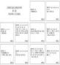    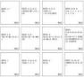 | 至少1套
一 | 基  本  评  估  工  具 | 2 | 孤独症儿童发  展评估表（C－PEP） | 1.要求：正版工具，评估手册、评估工具齐全，无损坏。  2.功能提供儿童目前的发育水平信息指出儿童偏离正常发展的特征与程度为制定IEP提供科学依据 | 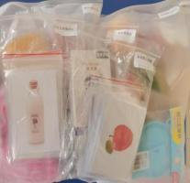 | 至少1套
一 | 基  本  评  估  工  具 | 3 | 语言行为里程碑评估及安置  程序（VB－  MAPP） | 1.要求：正版工具，评估手册、评估工具齐全，无损坏。  2.功能：包括三个方面：里程碑方面16个领域、170个里程碑方面的能力；障碍评估：24个方面；转衔评估：18个评估  领域。通过以上评估制定IEP计划 |  | 至少1套
一 | 基  本  评  估  工  具 | 4 | 婴儿-初中生社会生活量表 | 1.要求：评估工具齐全，无损坏。  2.功能：主要是用于家长对子女的评估，不同性别、年龄段有不同的行为问题；分数越大，问题行为越大。 | 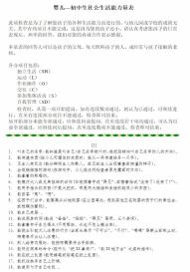 | 至少1套
一 | 基  本  评  估  工  具 | 5 | 构音语言测量与训练仪 | 1.要求：具有对输入信号进行检测处理、编辑和储存功能，具有言语嗓音信号实时测量功能。2.功能：(1)构音运动能力评估；  (2)构音语音能力评估；  (3)下颌距、舌距、舌域距、口腔轮替运动速率等构音运动功能测量；  (4)声道形状动态显示及测量；  (5)浊音起始时间、语音类型、构音清晰度等构音语音功能测量；  (6)实时口鼻分离式鼻流量测量；  (7)采用单一被试技术对言语康复效果进行全程监控。 | 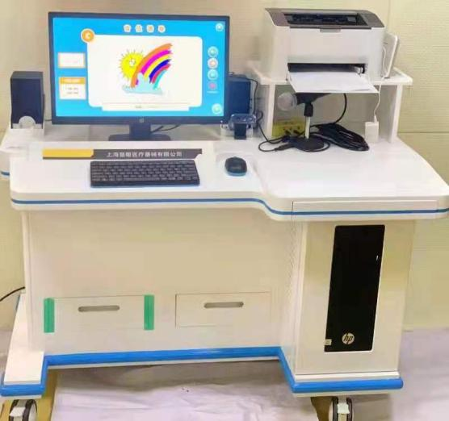 | 至少1套
二 | 基本训练设备 | 6 | 感统体能训练悬吊系列 | 1.要求：悬吊组合至少包含11种不同运动能力协调装置2.功能：提供感觉运动控制能力、增强稳定性、锻炼肌肉，丰富秋千的样式，综合锻炼孩子的平衡能力 | 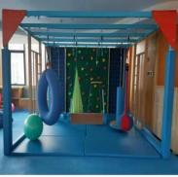 | 至少1套
二 | 基本训练设备 | 7 | 大滑板 | 1.要求：塑胶版面，拐角处圆弧设计，16度夹角，保证足够的下滑力和下滑速度  2.功能：在滑梯上由上而下的速度冲击，对前庭系统的刺激强烈，促进位觉器官感受重力的变化，有利于孩子全身感觉统合的发展 | 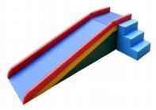 | 至少1个
二 | 基本训练设备 | 8 | 滑板车 | 1.要求：环保材质、光滑扶手、降噪轮胎，承重性能好  2.功能：用俯卧姿势爬行移动时对前庭产生大量的刺激，增加前庭固有感觉，还有利于触觉及视觉空间的形成 | 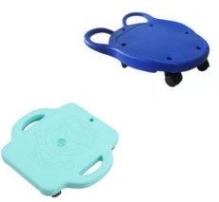 | 至少3个
二 | 基本训练设备 | 9 | 羊角球 | 1.要求：配备大小（直径45CM、直径60CM）不同型号羊角球  2.功能：可以强化孩子的姿势反应和双侧的统合，并可以促进高深程度的运动企划，强化本体感 | 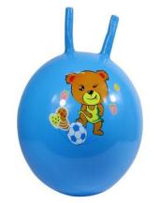 | 至少5个
二 | 基本训练设备 | 10 | 大龙球 | 1.要求：PVC防爆塑胶材质、无毒、无异味，超强抗压力  2.功能：可丰富孩子的前庭感觉，促进前庭体系的发展，强化身体肌肉的伸展能力 |  | 至少2个
二 | 基本训练设备 | 11 | 布袋跳 | 1、要求：加厚麻织物、提手牢固、耐磨耐用  2.功能：使前庭固有感觉得到强化，手脚的协调运动及全身肌肉的紧张有助于本体感觉的发展 | 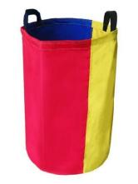 | 至少5个
二 | 基本训练设备 | 12 | 触觉球 | 1.要求：PVC防爆塑胶材质、无毒、无异味，超强抗压力  2.功能：对皮肤局部刺激较大，可促进触觉及本体觉的发展 |  | 至少2个
二 | 基本训练设备 | 13 | 按摩地垫 | 1.要求：进口工程塑料，8片曲线+8片直线+4个墩2.功能：刺激孩子的触觉，增强孩子的触觉敏感度 | 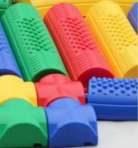 | 至少1套
二 | 基本训练设备 | 14 | 平衡木 | 1.要求：无木架，高密度压缩海绵  2.功能：锻炼孩子的平衡能力，促进小脑的健康发育，同时能增强孩子身体的协调能力、应变能力 | 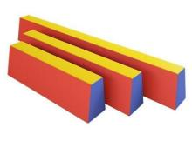 | 至少1套
二 | 基本训练设备 | 15 | 平衡踩踏车 | 1.要求：尺寸41*37*57，全方位橡胶轮  2.功能：可促进全身肌肉的协调发展，训练动作的控制能力，能够刺激前庭平衡发展，建立本体感觉和强身体平衡能力 | 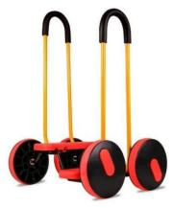 | 至少2辆
二 | 基本训练设备 | 16 | 万象组合包 | 1.要求：万象组合全套100件，食品级材质，无毒，无异味  2.功能：多种组件，分开使用可促进基本动作发展；混合使用，可促进前庭、平衡、触觉、肢体动作协调能力发展 | 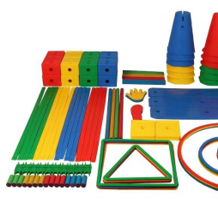 | 至少1套
二 | 基本训练设备 | 17 | 精细运动训练玩具 | 1.要求：食品级材质，木制芯材，环保水漆  2.功能：用于手部精细训练，增强手眼、手脑协调能力 | 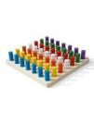     | 满足最低60名儿童  收训
二 | 基本训练设备 | 18 | 组合攀爬架 | 1.要求：大型滚塑一次成型，脚踩区防滑2.功能：训练方向感、平衡感、控制能力 | 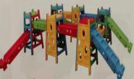 | 至少1套
二 | 基本训练设备 | 19 | 塑料大滑梯 | 1.要求：原料为高密度进口聚乙烯，耐高温，不褪色，无毒无味  2.功能：判断自己与地面间的关系，借此来建立平衡感，并形成视觉空间概念 | 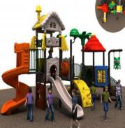 | 至少1套
二 | 基本训练设备 | 20 | 儿童课桌椅 | 1.要求：橡木材质，环保清漆，圆润桌角，腿脚防滑  2.功能：用于集体课和个训课的教学、康复训练 | 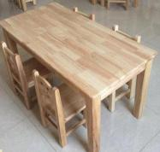 | 满足最低60名儿童收训
三 | 教学设备 | 21 | 大小黑（白）板 | 1.要求：ABS包角，抗压材质，易写易擦  2.功能：用于集体课或个训课堂的教学 |  | 至少5块
三 | 教学设备 | 22 | 多媒体一体机 | 1.要求：八机合一，承载应用丰富，钢化玻璃防撞防刮  2.功能：用于集体课教学，锻炼小朋友的专注力、丰富小朋友感官 | 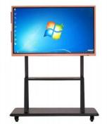 | 至少3套
三 | 教学设备 | 23 | 适合儿童特点的挂图 | 1.要求：知识全面，清晰发音，环保材质，文图清晰，防水耐撕  2.功能：用于认知能力训练，有声挂图锻炼听觉能力 | 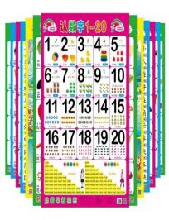 | 按人均4件，不低于60人配备
三 | 教学设备 | 24 | 适合儿童特点  的卡片 | 1.要求：知识全面，环保材质，文图清晰，防水耐撕  2.功能：用于个训课认知和语训教学、训练，提高小朋友的认知能力以及语言表达理解能力 | 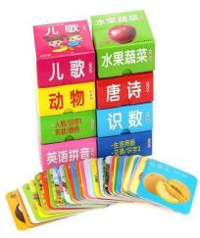 | 按人均4件  ，不低于60人配备
三 | 教学设备 | 25 | 符合儿童训练特点的各类图书 | 1.要求：知识全面，环保材质，文图清晰，防水耐撕  2.功能：培养孤独症儿童阅读的兴趣，提高认知能力。 | 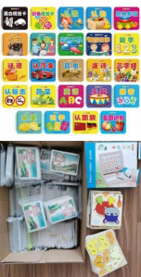 | 满足最低  60名儿童  同时使用
三 | 教学设备 | 26 | 适合儿童特点的音乐（电子琴等设施设备） | 功能要求：提高孤独症儿童辨别声音的能力，刺激听觉感官系统，包括对声音的定位、跟踪、识别和区分等活动，帮助患儿增强听觉系统的功能。 | 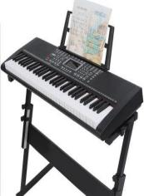 | 至少3架
三 | 教学设备 | 27 | 奥尔夫音乐器材 | 1.要求：20套，每套15件  2.功能：培养专注力与协调能力，增强听力与创造能力，挖掘潜能，促使情绪的到抒发。 | 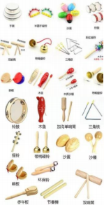 | 满足最低60名儿童同时使用
 |  | 28 | 打印机 | 1.要求：打印、复印、扫描一体机  2.功能：打印康复资料 | 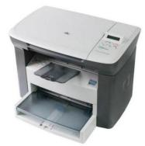 | 至少1台
四 | 办公设备及设施 | 29 | 激光打印机 | 1.要求：打印、复印、扫描一体机  2.功能：打印康复资料 | 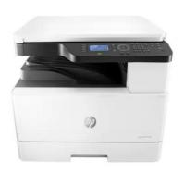 | 至少1台
四 | 办公设备及设施 | 30 | 台式电脑 | 1.要求：硬盘不低于500G，显卡支持大程序软件的运行速度，支持常用办公软件  2.功能：制定康复计划，整理康复资料 | 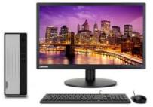 | 至少3台
四 | 办公设备及设施 | 31 | 笔记本电脑 | 1.要求：硬盘不低于500G，显卡支持大程序软件的运行速度，支持常用办公软件  2..功能：制定康复计划，整理康复资料 | 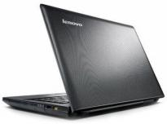 | 至少1台
四 | 办公设备及设施 | 32 | 数码相机 | 功能要求：用于拍照、录像、记录儿童训练情况 | 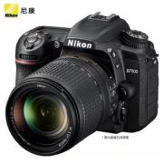 | 至少1台
四 | 办公设备及设施 | 33 | 摄像机 | 功能要求：用于拍照、录像、记录儿童训练情况 | 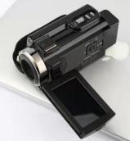 | 至少1台
四 | 办公设备及设施 | 34 | 家长培训所需的设施（投影仪和电脑） | 功能要求：用于播放视频以及PPT演示等家长培训课堂，让家长掌握一定的康复技能 | 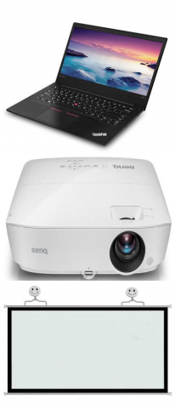 | 至少1套  （电脑、投  影仪各1套）
四 | 办公设备及设施 | 35 | 家长培训所需的教学设备：培训桌椅 | 功能要求：用于家长培训，让家长配合老师完成指定的教学目标 | 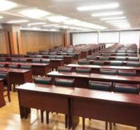 | 满足60名儿童家长  培训需求
五 | 监控设备 | 36 | 考勤机 | 功能要求：记录存储考勤数据，实时出勤查询 | 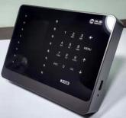 | 至少1台
五 | 监控设备 | 37 | 监控设备：  硬盘录像机、  摄像头： | 1.要求：16口千兆交换机，电视监视器，高清摄像头  2.功能：对训练区域进行监控，保障安全 | 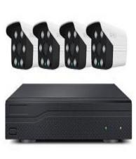 | 1套

采购包2
1、服务机构建设要求：
1.1建设要求：
机构规划布局、建设规模和建设面积执行《残疾人康复机构建设标准》（建标165－2013）中关于“选址与规划布局”和“建设规模与建筑面积指标”的相关规定。
2、环境要求
2.1应有与收训规模相适应的独立、安全、相对稳定的房屋，并设置在安全区域内，周围50米以内无污染、噪音影响。平房有独立院落，多层建筑宜设置在三层以下。不应与易爆、易燃等危化品生产、储存、装卸场所相邻，应远离高压线、垃圾站及大型机动车停车场。
2.2生活用房应设在建筑的底层，设有独立出入口；有独立的室外活动场地。生活用房和室外场地与其他建筑部分采取隔离措施，配备防止物体坠落设施，光照充足，通风良好。
3、机构部门设置要求
3.1设置智力认知和运动功能评估，康复训练、教育培训、后勤保障、行政办公等部门。
4、训练场地
★承诺中标后在项目所在地设置训练场地。
5、训练设备
5.1配备基本康复评估工具，包括具有运动、感知、言语、生活自理、社会适应、认知能力评估量表和工具。
5.2训练设备：配备PT软垫（床）、滑板车、大滑板、吊筒、钻滚筒、羊角球、大龙球、布袋跳、触觉球、5.3按摩地垫、平衡木、平衡踩踏车、万象组合包、精细运动训练玩具等。
5.4教学设备：配备儿童的课桌椅、大小黑（白）板、多媒体教学；适合儿童特点的挂图、卡片、玩具；个别化教学用课程评估量表等。
5.5其它设备：按人均4件的标准配备符合儿童训练特点的各类玩具和图书。配备家长培训所需的教学设备。
6、人员配备
★6.5机构所有工作人员根据岗位要求取得健康证明。（提供证书扫描件，否则投标无效）
7、服务能力
★7.1具有同时收训20名以上智力残疾儿童的能力。
★7.2康复训练：年度机构内基本康复服务时间不少于9个月。服务内容包括社会交往与沟通、认知与感知、运动、生活自理、兴趣与行为、情绪管理和社会融合活动。
全日制康复服务每天4小时（当月法定工作（学习）日），课程设置应符合残疾儿童个性特征，每天个性化服务支持不少于1节课40分钟。
非全日制康复服务每月12天（每周3天），每天1次1.5小时，其中个训化服务支持不少于1小时。
★7.3支持性服务：为受训儿童及家长提供家庭康复指导、心理辅导、政策咨询、知识普及等支持性服务。康复知识个别化讲解和康复训练指导根据实际需要随时为家长提供，集中培训活动每两月不少于1次，每次不少于1小时。社会融合活动每季度不少于1次，每次不少于1小时。
★7.4残疾儿童年度康复训练前、训练中、训练后应进行康复效能评估,每年不少于3次。
★8、安全生产工作要求
8.1 康复机构应依照安全生产法律法规履行安全生产主体责任，严格落实安全管理措施，有效管控安全生产风险，消除问题隐患等方面存在的问题。
8.2 康复机构的各项安全管理制度和突发事件应急预案应当齐备，有完善的防火、防盗设施，每年至少组织一次消防逃生演练，对要害部位有特殊的管理措施和预警预案。突发事件应当及时向主管部门或有关部门报告，并有完整的过程和应急处理记录。
8.3 采购人将会组织专项督查，实地查看康复机构的安全生产情况。
（1）消防安全制度落实情况，工作人员掌握消防安全知识和基本技能情况， 消防重点部位日常管理情况，火灾隐患整改和日常防范措施落实情况。
（2）六项“严禁”：
严禁使用未经消防许可或不符合消防技术的建筑物及场所；
严禁违规改建、扩建不符合消防安全标准的构筑物；
严禁采用夹芯材料燃烧性能低于 A 级的彩钢板作为室内分格或搭建临时建筑；
严禁擅自停用关闭消防设施设备、设置影响疏散逃生和灭火救援的铁栅栏、锁闭堵塞安全出口、占用消防通道和扑救场地；
严禁私拉乱接电气线、超负荷用电；
严禁使用电炉、热得快等大功率电器。
（3）三知：
知道建筑物功能布局情况；
知道安全出口位置；
知道消防器材位置。
（4）四会：
会使用消防针器材；
会报火警；
会扑灭初期火灾；
会组织人员疏散逃生。
（5）应急管理：
每年至少开展一次火灾事故应急演练，制定灭火和应急疏散预案。
9、服务标准
康复服务着眼改善和提高残疾儿童感知、运动、认知、言语沟通、情绪管理、生活自理、社会交往等能力。按《江苏省残疾人基本康复服务目录》提供与年龄和残疾类别相适应的康复训练、康复医疗、辅助器具适配和支持性服务，并向在训儿童及其家庭提供康复评估、康复咨询、康复指导和康复宣传服务。
- 工作台账
★10.1康复服务档案齐全，包括残疾儿童康复服务登记表、初始状态评估表、康复训练计划、康复训练日志、阶段性评估表、训练出勤表。
10.2《残疾儿童康复救助平台》数据录入及时、准确、完备。
11、实施要求
11.1邀请境外（香港、澳门、台湾）和外籍专家来通培训、讲学或合作的， 应向采购人报备，接受县公安局境外非政府组织管理办公室的督查监管，严防违法违纪现象的发生。
11.2因歇业、解散、被撤销或者其他原因暂停或终止服务的，应及时向采购人报备。
11.3成立家长委员会参与机构管理，有效监督机构的服务质量和规范化管理。
11.4服务对象可在各项目需求的中标单位中自愿选取，不得强迫。
11.5康复机构须按照本招标文件和省、市、区残联出台的相关服务规范的要求，提供相应项目需求残疾儿童专项康复服务工作，遵守区残联对残疾儿童康复机构的管理要求。严禁将本项目或其中任何部分转包给其他单位和个人。
11.6康复训练区域装备监控设施，监控资料能保存 30 天以上。
12、考核标准及考核办法
（1）采购人依据考核标准，会同专业第三方评估组织进行考核。
（2）考核包括年度考核标准、季度考核标准和第三方质量评估。
一、智力康复服务机构年度考核标准
项 目 |  |  | 规范内容 | 分值 | 计分 | 备注
一级  指标 | 二级  指标
1  建设  标准 | 1.1  消防  达标 |  | 符合国家《建筑防火通用规范》（GB55037-2022）中关于“儿童活动场所”的相关要求，按照《建设工程消防设计审查验收管理暂行规定》(住建部第51号令)规定，儿童室内活动场所总建筑面积大于1000平方米以上的机构，建设前应取得建设工程消防设计审查合格意见书，竣工后应取得建设工程消防验收合格意见书；儿童室内活动场所总建筑面积1000平方米以下的机构，应在建设工程竣工验收合格之日起五个工作日内，向消防设计审查验收主管部门备案，并取得备案合格凭证。 | 5 |  | ★
1  建设  标准 | 1.2  建设  要求 |  | 机构规划布局、建设规模和建设面积执行《残疾人康复机构建设标准》（建标165－2013）中关于“选址与规划布局”和“建设规模与建筑面积指标”的相关规定。 | 5
1  建设  标准 | 1.3  环境  要求 |  | 1.应有与收训规模相适应的独立、安全、相对稳定的房屋，并设置在安全区域内，周围50米以内无污染、噪音影响。平房有独立院落，多层建筑宜设置在三层以下。不应与易爆、易燃等危化品生产、储存、装卸场所相邻，应远离高压线、垃圾站及大型机动车停车场。  2.生活用房应设在建筑的底层，设有独立出入口；有独立的室外活动场地。生活用房和室外场地与其他建筑部分采取隔离措施，配备防止物体坠落设施，光照充足，通风良好。 | 5 |  | ★
2  内部  管理 | 2.1  资质  要求 |  | 1.在相关业务主管部门注册，具有独立法人资格，包括事业单位法人资质的医疗机构、教育机构、残疾人康复机构；企业法人资质的服务机构；民办非企业单位法人资质的社会服务机构。业务范围包括智力残疾康复训练服务相关内容。  2.应有所属地教育行政部门颁发的办学许可证。 | 5 |  | ★
2  内部  管理 | 2.2  制度  管理 |  | 具备岗位职责、业务管理、人力资源管理、财务管理、突发事件应急预案、信息管理、服务项目及收费标准等信息公示，有年度自查的总结报告。 | 5
2  内部  管理 | 2.3  绩效  审计 |  | 接受业务主管部门财务检查和年度审计，经县级以上残联会同财政部门年度康复服务项目绩效考核合格以上。 | 5
3  设施  设备 | 3.1  训练  场地 |  | 应设置咨询接待(评估)室、集体（组别）训练教室、运动/感统训练室、个训教室、生活自理训练区、有可利用的室外活动场地，无障碍设施完备。业务用房面积不少于建筑总面积的60%。设置应符合（建标165－2013）规定。 | 3
3  设施  设备 |  |  | 咨询接待(评估)室至少1间,不小于15平方米。 | 2
3  设施  设备 |  |  | 集体（组别）训练教室至少1间，内设游戏活动区,每间不小于30平方米。 | 2
3  设施  设备 |  |  | 运动/感统训练室至少1间,不小于50平方米。 | 2
3  设施  设备 |  |  | 个训教室数量与收训儿童人数按1:5的比例标准设置，每间面积不小于8平方米。 | 2
3  设施  设备 |  |  | 生活自理能力训练区,包括洗漱、就餐、更衣、如厕等区域，可结合机构日常生活环境设置。 | 2
3  设施  设备 |  |  | 室外活动场地面积按人均2平方米标准设置，建有与智力残疾儿童相适应的运动器材和游戏娱乐设施，室外场地应独立，设有安全提示标志和安全设施，确保无安全隐患。 | 2
3  设施  设备 | 3.2  训练  设备 |  | 配备基本康复评估工具，包括具有运动、感知、言语、生活自理、社会适应、认知能力评估量表和工具。 | 2
3  设施  设备 |  |  | 训练设备：配备PT软垫（床）、滑板车、大滑板、吊筒、钻滚筒、羊角球、大龙球、布袋跳、触觉球、按摩地垫、平衡木、平衡踩踏车、万象组合包、精细运动训练玩具等。 | 2
3  设施  设备 |  |  | 教学设备：配备儿童的课桌椅、大小黑（白）板、多媒体教学；适合儿童特点的挂图、卡片、玩具；个别化教学用课程评估量表等。 | 2
3  设施  设备 |  |  | 其它设备：按人均4件的标准配备符合儿童训练特点的各类玩具和图书。配备家长培训所需的教学设备。 | 2
4  机构  管理 | 4.1  人员  配备 |  | 配备康复业务主管、教师、康复治疗师（行为分析师、言语治疗师、作业治疗师）、保育员、保健医生等工作人员。 | 5
4  机构  管理 | 4.２  人员  组成 |  | 业务主管、康复治疗师、教师不低于机构内职工总数的70%。  个训教师与残疾儿童比例不低于1:8。  康复治疗师与残疾儿童的比例不低于1:15。 | 5
4  机构  管理 | 4.３  资历  要求 |  | 1.教师取得资格证、新上岗的教师应经过相关业务培训。  2.康复治疗师取得资格证或经过相关业务培训。  3.每年不少于30%康复专业人员（业务主管、教师、康复治疗师）参加市级以上组织的业务培训不少于21个学时。  4.保育员、保健医生配置参照《幼儿园教职工配备标准（暂行）》和《托儿所幼儿园卫生保健工作规范》执行。  5.机构所有工作人员根据岗位要求取得健康证明。 | 5
5  业务  功能 | 5.1  部门  设置 |  | 设置智力认知和运动功能评估，康复训练、教育培训、后勤保障、行政办公等部门。 | 2
5  业务  功能 | 5.2  服务  能力 |  | 1.具有同时收训20名以上智力残疾儿童的能力。  2.残联系统从事残疾儿童康复服务的助残机构；教育系统建有学前融  合教育资源中心的学前教育机构和特殊教育学校；民政系统开设有儿童康复专科或特教办学点的儿童福利机构；卫健系统县级以上妇幼保健所等公益一类事业单位，不设人数下限。 | 5
5  业务  功能 |  |  | 康复训练：年度机构内基本康复服务时间不少于9个月。服务内容包括社会交往与沟通、认知与感知、运动、生活自理、兴趣与行为、情绪管理和社会融合活动。  全日制康复服务每天4小时（当月法定工作（学习）日），课程设置应符合残疾儿童个性特征，每天个性化服务支持不少于1节课40分钟。  非全日制康复服务每月12天（每周3天），每天1次1.5小时，其中个训化服务支持不少于1小时。 | 3
5  业务  功能 |  |  | 支持性服务：为受训儿童及家长提供家庭康复指导、心理辅导、政策咨询、知识普及等支持性服务。康复知识个别化讲解和康复训练指导根据实际需要随时为家长提供，集中培训活动每两月不少于1次，每次不少于1小时。社会融合活动每季度不少于1次，每次不少于1小时。 | 3
5  业务  功能 |  |  | 残疾儿童年度康复训练前、训练中、训练后应进行康复效能评估,每年不少于3次。 | 3
5  业务  功能 | 5.3  工作  台账 |  | 1.康复服务档案齐全，包括残疾儿童康复服务登记表、初始状态评估表、康复训练计划、康复训练日志、阶段性评估表、训练出勤表。  2.《残疾儿童康复救助平台》数据录入及时、准确、完备。 | 5
5  业务  功能 | 5.4  家长  培训 |  | 1.定期向家长提供每年不少于4次的相关培训，并有相关书面和视频记录；  2.家长了解在社区和家庭环境中进行康复训练的目标；  3.家长掌握基本康复训练的流程和组织实施方法。 | 3
5  业务  功能 | 5.5  业务  指导 |  | 1.开展儿童转介或跟踪服务；  2.面向社区提供家庭康复延伸的培训并记录；  3.根据服务对象特点提供指导服务、派发相关宣传资料；  4.结合“全国助残日”等专题日，参与公益活动，每年不少于2次；  5.对于康复效果明显，符合入园、入学条件的儿童，及时动员家长办理入园、入学手续，并跟踪进行康复服务指导。 | 3
5  业务  功能 | 5.6  质量  控制 |  | 1.有需求智力残疾儿童康复评估、康复训练建档率100%；  2.家长满意度调查达90%以上；  3.组织智力残疾儿童参加社会融合活动每年不少于4次。 | 5
综 合 评 价 |  |  |  | 100
备 注 |  | 评估细则总分为100分，90分以上为达标，90分以下为不达标，带“★”为一票否决项。

二、智力康复服务机构季度考核标准
序号 | 项目 | 考核内容 | 分值 | 计分 | 评分标准
1 | 考勤管理 | （1）实行脸谱识别考勤系统或钉钉考勤；  （2）非全日制每日考勤2次，全日制每日考勤4次；  （3）智力康复服务应全年度安排，机构内基本康复服务时间不少于9个月（不含寒、暑假），执行与教育部门同步学期规定的公办机构（特教学校）可延至次年1月31日，以全日制（住院、日托）和非全日制（门诊、康教融合）进行，每月不少于22天（每天不少于4小时）。非全日制（3－14周岁残疾儿童需提供在校（含幼儿园）学籍证明）每月不少于12次（每周3次，每次不少于1.5小时），总出勤率100%，康复机构每月汇总上报月度出勤情况。(50分） | 50 |  | 全部达标得50分，未实行考勤不得分；未规范考勤酌情扣分；总出勤率少1个百分点扣1分，扣完为止。
2 | 经费管理 | （1）有项目经费管理、固定资产登记制度（0.5分）；  （2）财务独立建账或设立单独科目（0.5分）；  （3）财务专人负责，项目经费专款专用，按照《连云港市残疾儿童定点康复机构资金管理办法（试行）》规范经费支  出（3分）；  （4）有项目经费年度审计报告（1分）。 | 5 |  | 全部达标得10分，（1）、（2）（4）缺一项扣完该项分。财务制度不规范酌情扣分，扣完为止。
3 | 训练管理 | （1）年度至少收训20名以上智力残疾儿童（2分）；  （2）有人员岗位职责，有康复训练与康复服务规程（0.5分）；  （3）每半年或每个训练阶段必须进行康复效能评估,每年不少于2次，评估率达到100%（1分）；  （4）康复训练课程设置合理，实行一人一课表。服务内容包括社会交往与沟通、认知与感知、运动、生活自理、兴趣与行为、情绪管理和社会融合活动。全日制康复服务每天不少于8课时4小时（其中集体（小组）课3节1.5小时、个训课2节1小时、感统课1节0.5小时、户外活动2节1小时）。非全日制康复服务每周3次，每次不少于1.5小时，其中个训课不少于0.5小时。（9分）  （5）支持性服务：为受训儿童及家长提供家庭康复指导、心理辅导、政策咨询、知识普及等支持性服务。康复知识个别化讲解和康复训练指导根据实际需要随时为家长提供，集中培训活动每两月不少于1次，每次不少于1小时。社会融合活动每季度不少于1次，每次不少于1小时。（2.5分） | 15 |  | 全部达标得15分，（1）、（2）未达标准不得分；（3）、（5）缺一次扣0.5分；（4）训练课时不足酌情扣分，发现收费扣2分，扣完为止。
4 | 档案管理 | （1）建立档案管理制度，设专人负责档案管理（0.5分）；  （2）建立儿童康复档案（含文字、图片、音像资料）、授课教案等业务档案，纸质或电子康复训练档案齐全，实现一人一档（康复协议、安全协议、康复服务申请表、康复服务登记表、救助卡、转介单（每年只能办理一次）、三级甲等医院医学诊断证明（智力功能障碍医学诊断证明书自开具之日起3年内有效，）、受助儿童基本信息、康复教学计划与实施记录、评估记录等），训练档案有周、月目标，训练记录详细，内容准确可靠，资料保存完整，定期进行分析总结，建档率达100%（6分）；  （4）按照江苏省残疾儿童康复服务定点机构评估细则，建立康复机构运行档案，包括建设标准、内部管理、设施设备、机构管理、业务功能等方面分类归档（3.5分）。 | 10 |  | 全部达标得10分，（1）缺一项扣0.5分、  （2）（3）不规范酌情扣分，扣完为止。
5 | 安全管理 | （1）建立食品、医疗、消防、舆情控制、疫情控制等突发事情应急预案（2分）；  （2）配备急救技能培训合格的护理、医务人员，配备常规检查仪器和急救箱（2分）；  （3）设置监控系统，覆盖到每个功能室、主要通道（2分）；  （4）与残疾儿童监护人签订在机构康复训练安全协议，为残疾儿童办理意外伤害保险（2分）；  （5）配置必要的消防器材，每年举办一次消防演练或消防知识培训,无重大责任事故发生（2分）。 | 10 |  | 全部达标得10分，缺一项扣2分，发生重大安全事故扣10分。
6 | 培训指导 | （1）定期向家长提供每年不少于4次的相关培训，并有相关书面和视频记录；家长了解在社区和家庭环境中进行康复训练的目标；家长掌握基本康复训练的流程和组织实施方法（2分）；  （2）开展儿童转介和后续跟踪服务，面向社区提供家庭康复延伸的培训并记录；根据服务对象特点提供指导服务、派发相关宣传资料；家长对康复服务的满意率达90%（2分）；  （3）利用残疾人节日，结合“全国助残日”等专题日，参与公益活动，每年不少于2次（1分）。 | 5 |  | 全部达标得5分，一项不达标不得分。
7 | 信息报  送 | 完成各级残联交办各项日常工作，按时参加省、市会议、培训等，《残疾儿童康复救助平台》数据录入及时、准确、完备，及时、准确上报工作信息、各类统计报表等（5分）。 | 5 |  | 完成得5分，未完成酌情扣分。
合计 |  |  | 100

三、智力语言康复服务机构第三方考核标准
序号 | 主指标 | 分指标 | 考核内容 | 计分标准 | 分值 | 得分
1 | 必备条件(10  分) | 诊断合理性 | 1.第三方评估结果与患儿残疾类别相符  2.确保患儿残疾类别与实际相符 | 现场查看，达到标准得5分，发现1起诊断与实际不符扣1分，扣完为止。 | 5
1 | 必备条件(10  分) | 身份真实性 | 1.如实提供在训患儿名单  2.患儿身份信息（现场需提供患儿户口本/出生证明、康复档案）应与所提供名单完全吻合 | 现场查看相关有效证件，达到标准得5分，发现1起与实  际不符扣1分，扣完为止。 | 5
2 | 组织管理(15分) | 组织有序性 | 1.接到通知后，及时传达，召集全体在训患儿参评  2.按第三方要求提供场地、器材、人员等  3.安排工作人员维护现场秩序，确保第三方评估工作有序进行 | 现场考核组织情况，按要求积极配合第三方机构，有序组织人员参评得5分，有一项配合不到位扣1分，扣完为止。 | 5
2 | 组织管理(15分) | 总体参评率 | 1.按照通知要求，积极组织全体在训患儿参评  2.保障在训患儿儿童参评率达100%  3．若患儿确因不可抗力未能参评，机构需提供书面情况说明及相关证明材料，并加盖公章，经机构属地残联和儿童户籍地残联审核通过后可不计入参评率。 | 现场记录参评情况，达到标准得10分，发现1例未参评扣1分，扣完为止。 | 10
3 | 过程质量(40分) | 康复评估 | 1.一致性:康复评估量表选择应与患儿诊断相一致；评估结果应与康复训练内容相一致。  2.规范性:康复评估每3个月至少1次，作为康复训练针对性的依据；严格按照康复评估操作规范执行；康复评估结果需审核签字。3.3.完整性：康复评估量表内容填写完整，无遗漏、缺失项目；评估相关记录保存完整。 | 达到标准得10分，发现1份不符合标准扣1分，扣完为止。 | 10
3 | 过程质量(40分) | 康复  计划 | 1.一致性：应依据康复评估情况，制定康复训练计划和目标，并依据每次评估适时调整训练计划，做到评估、训练、目标相一致。  2.规范性：康复计划有长期目标、月目标，周目标，目标具体可行，符合课程要求，体现训练内容。  3.完整性：康复计划包含所有训练内容，需体现根据评估结果，定期总结，及时调整。 | 达到标准得10分，发现1份不符合标准扣1分，扣完为止。 | 10
3 | 过程质量(40分) | 康复教案 | 1.一致性：康复教案主要内容需与康复计划、目标相一致。  2.规范性：按照课程要求及时书写，内容客观、真实，书写规范、准确。  3.完整性：康复训练中的集体课需提供康复教案，内容完整，无遗漏、缺失。 | 达到标准得10分，发现1份不符合标准扣1分，扣完为止。 | 10
3 | 过程质量(40分) | 康复  记录 | 1.一致性：康复记录需与康复计划、训练课程相一致。2.规范性：如实记录康复训练内容及  完成情况，数据准确可靠。3.完整性：康复记录详实，资料保存完整，无遗漏、缺失。 | 达到标准得10分，发现1份不符合标准扣1分，扣完为止。 | 10
4 | 结果质量(35分) | 有效率评价 | 机构康复训练总有效率达90% | 达到标准得15分，低于1个百分点扣1分，扣完为止。 | 15
4 | 结果质量(35分) | 整体评价 | 根据第三方评估结果，对各家机构的康复效果进行评价：  全市平均增值=全市年末平均分-全市年初平均分  机构平均增值=机构年末平均分-机构年初平均分  基础分：本条目总分20分*90%=18分 | 按照以下标准计算得分:  达到全市平均增值，本条目得18分；  本条目得分=基础分*机构平均增值/全市平均增值；  高于全市平均增值  10%以上，本条目得  20分；  4.机构平均增值为负值，本条目得0分。 | 20
合计 |  |  |  |  | 100
（3）考核办法
年度考核采取百分制，由采购人依据年度考核标准，在12月中上旬完成。季度考核采取百分制，由采购人依据季度考核标准，在每年的4月初、7月初、10月初、12月中上旬完成。第三方质量评估采取百分制，由连云港市残联聘请的专业第三方机构，依据质量评估细则在3月底、11月底前完成。
A、考核运用。采取年度考核、季度考核和第三方质量评估单项百分制、加权计算综合考核得分的办法。计算公式为：综合考核得分=季度考核得分*30%+年度考核得分*30%+第三方质量评估得分*40%。
B、考核与经费挂钩。年度综合考核得分在95分以上（含95分）全额拨付康复服务费；在94—90分（含90分）之间的，拨付康复服务费95%；在89—85分（含85分）之间的，拨付康复服务费90%；在84—80（含80分）之间的，拨付康复服务费85%；在79—70（含70分）之间的，拨付康复服务费80%；在69—60分（含60分）之间，拨付康复服务费75%；60分以下的，拨付康复服务费50%；并给予康复机构黄牌警告，责成整改，第二年度综合考核再次60分以下，采购人有权提前解除合同。
存在以下问题的康复机构，一律解除政府采购合同：
①不按合同要求、不执行《江苏省残疾儿童基本康复服务实施规范》和《残疾儿童基本康复服务规范》连云港市地方技术标准，且不完成限期整改的；
②不按合同要求，自行降低服务标准的，两次告诫且不完成限期整改的；
③发生严重安全及重大责任事故；
④弄虚作假，开具假证明、假服务记录、假票据等行为套取政府购买服务资金的，限期整改并退回套取资金，情节严重涉嫌犯罪的，移送司法机关依法处理；
13、因地制宜
投标人需提供以下孤独症康复服务训练设施、设备，并列为评分项。
康复服务训练设施设备清单明细 （智力）
序号 | 设备系列名称 | 具体设备名称 |  | 对应基本功能要求 | 对应图片（以下图片为参考示意） | 备注
一 | 基本康复评估设备设施 | 1 | 智障 儿童 学习能 力评估表 | 1.要求：正版工具，评估手册、评估工具齐 全，无损 坏。  2.功能：通过评估，了解智力障碍儿童运动、感知、言语交往、生活自理、社会适应、认知能力等领域的水平，为有针对性制定康复训练计划提供依据，也可通过前后测评结果了解儿童训练效 果。 | 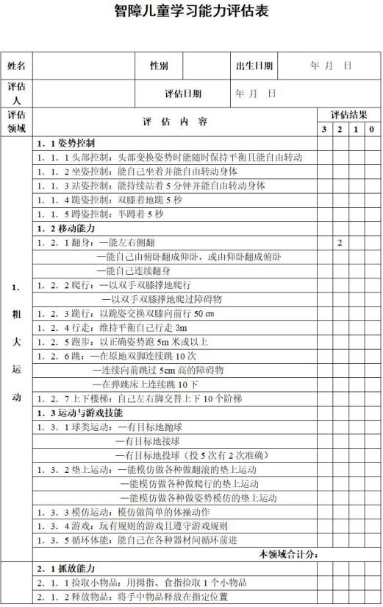 | 至少1  套
一 | 基本康复评估设备设施 | 2 | 感觉统合能力发展量表 | 1.要求：评估工具齐 全，无损 坏。  2 功能：用于评估儿童感觉统合能力发展程度 | 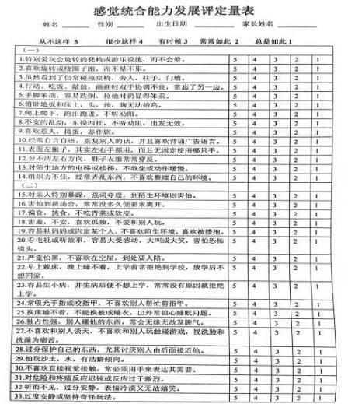 | 至少1套
一 | 基本康复评估设备设施 | 3 | 婴幼儿发育量表 | 1.要求：评估工具齐 全，无损 坏。  2.功能：从五大领域评估婴幼儿发展水平、监测婴幼儿发育异常，做到早期发现问题，早期进行干预治疗 | 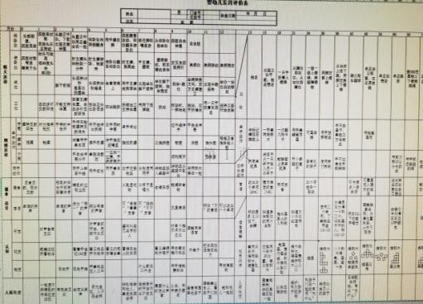 | 至少1  套
一 | 基本康复评估设备设施 | 4 | 个 别 化教 学 用课 程 评估量表 | 1.要求：评估工具齐 全，无损 坏。  2.功能了解儿童能力水平与不足， 明确儿童训练需求，探索他们训练和发展的可能性，为制定计划提供依据。根据个人能力水平制定相对应的教学课程。 | 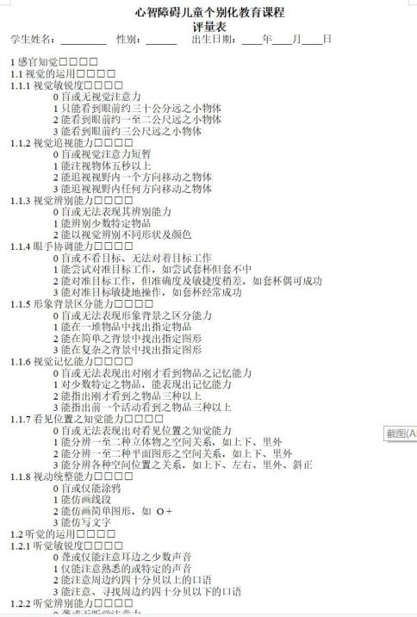
 |  |  |  |  |  | 至少1套
二 | 康复训练设备 | 5 | PT 软垫（床） | 11.要求：高密度海绵、医用抗菌皮革，透气性强  2.功能：提供PT训练患者软垫、床上活动训练需求 | 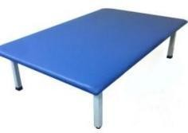 | ≧ 1套（含床及软垫）
二 | 康复训练设备 | 6 | 感 统 体能 训  练 悬  吊 系列 | 1.要求：悬吊组合至少包含 11 种不同运动能力协调装置  2.功能：提供感觉运动控制能力、增强稳定 性、锻炼肌肉，丰富秋千的样式， 综合锻炼孩子的平衡能  力 | 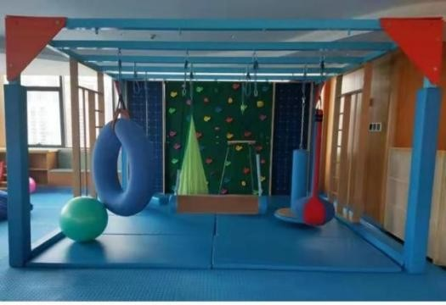 | 至少1套
二 | 康复训练设备 | 7 | 大滑板 | 1.要求：塑胶版面，拐角处圆弧设计，16 度夹角，保证足够的下滑力和下滑速度2.功能：在滑梯上由上而下的速度冲击，对前庭系统的刺激强烈，促进位觉器官感受重力的变化，有利于孩子全身感觉统合的发展 |  | 至少1个
二 | 康复训练设备 | 8 | 情景教学模拟系统 | 功能要求： 提高前庭感觉和个体感受，实现大脑与身体各种机能的联系与协调， 促进大脑与身体的发育 | 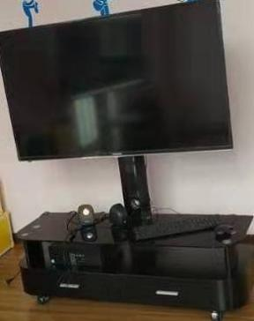 | 至少1  台
二 | 康复训练设备 | 9 | 语言认知评估及训练系统 | 功能要求： 注意力训 练、检索能力训练、认知能力训练以及认知能力的综合测评 | 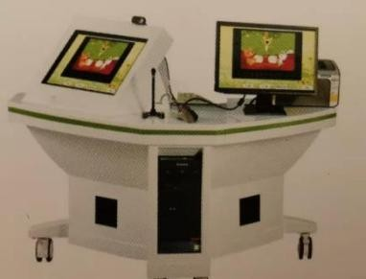 | 至少1  台
二 | 康复训练设备 | 10 | 滑板车 | 1.要求：环保材质、光滑扶手降噪轮胎，承重性能好  2.功能：用俯卧姿势爬行移动时对前庭产生大量的刺激， 增加前庭固有感觉，还有利于触觉及视觉空间的形成 | 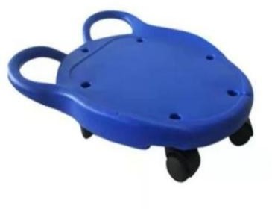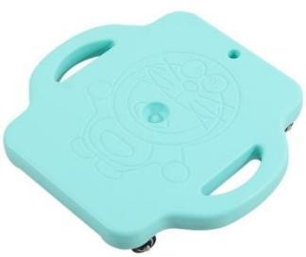 | 至少3  个
二 | 康复训练设备 | 11 | 羊角球 | 1.要求：配备大小（直径 45CM、直径 60CM）不同型号羊角球  2.功能：可以强化孩子的姿势反应和双侧的统合，并可以促进高深程度的运动企划，强化本体感 | 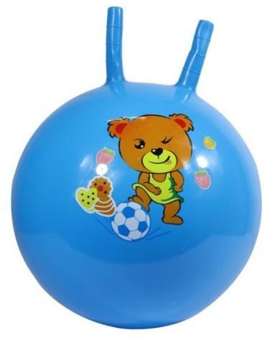 | 至少5  个
二 | 康复训练设备 | 12 | 大龙球 | 1.要求：PVC 防爆塑胶材质、无毒、无异味，超强抗压力  2.功能：可丰富孩子的前庭感觉， 促进前庭体系的发展， 强化身体肌肉的伸展能力 |  | 至少2个
二 | 康复训练设备 | 13 | 布袋跳 | 1.要求：加厚麻织物、提手牢固、耐磨耐用  2.功能：使前庭固有感觉得到强 化，手脚的协调运动及全身肌肉的紧张有助于本体感觉的发展 | 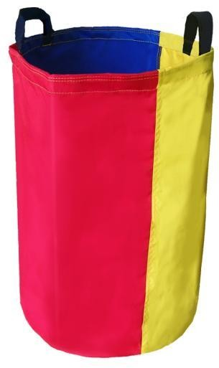 | 至少5个
二 | 康复训练设备 | 14 | 触觉球 | 1.要求：PVC 防爆塑胶材质、无毒、无异味，超强抗压力  2.功能：对皮肤局部刺激较大，可促进触觉及本体觉的发展 |  | 至少2  个
二 | 康复训练设备 | 15 | 按摩地垫 | 1.要求：进口工程塑 料，8 片曲线+8 片直线  +4 个墩  2.功能：刺激孩子的触觉，增强孩子的触觉敏感度 | 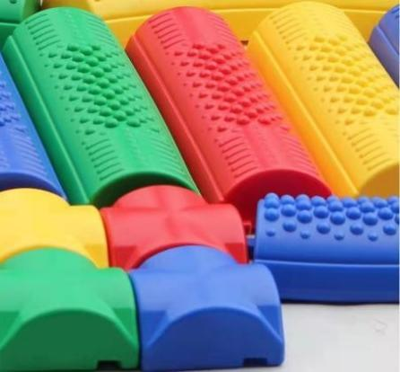 | 至少1  套
二 | 康复训练设备 | 16 | 平衡板 | 1.要求：无木架，高密度压缩海绵2.功能：锻炼孩子的平衡能力，促进小脑的健康发育，同时能增强孩子身体的协调能力、应  变能力 | 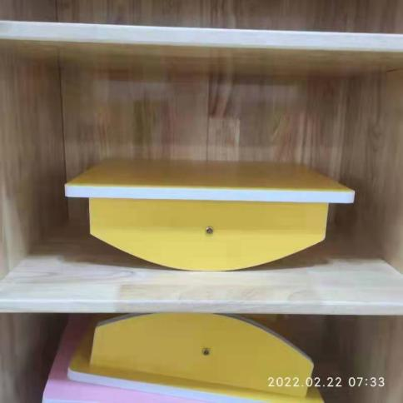 | 至少1套
二 | 康复训练设备 | 17 | 平衡踩踏车 | 1.要求：尺寸41*37*57， 全方位橡胶轮  2．功能：可促进全身肌肉的协调发展，训练动作的控制能力，能够刺激前庭平衡发展，建立本体感觉和强身体平衡  能力 | 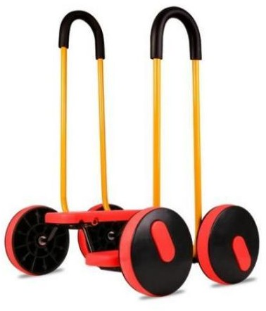 | 至少2辆
二 | 康复训练设备 | 18 | 万象组合包 | 1.要求：万象组合全套100 件，食品级材质， 无毒，无异味  2.功能：多种组件，分开使用可促进基本动作发展；混合使用，可促进前庭、平衡、触觉、肢体动作协调能力发展 | 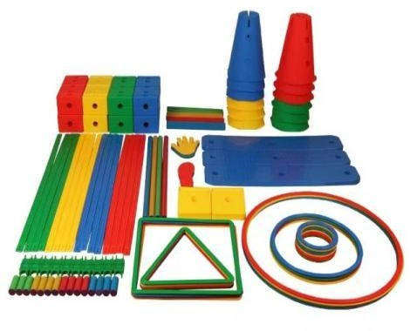 | 至少1  套
二 | 康复训练设备 | 19 | 精细运动训练玩具 | 1.要求：食品级材质， 木制芯材， 环保水漆  2.功能：用于手部精细训练，增强手眼、手脑协调能力 | 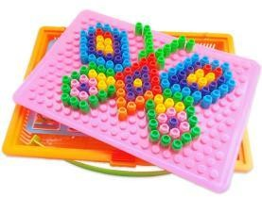  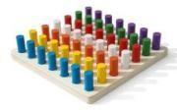 | 满足最低60  名儿童收训
二 | 康复训练设备 | 20 | 儿童训练特点的各类玩具 | 1.要求：适合儿童发展特点配备  2.功能：锻炼上肢肌肉力量，手眼协调能力， 发展身体的灵敏度 | 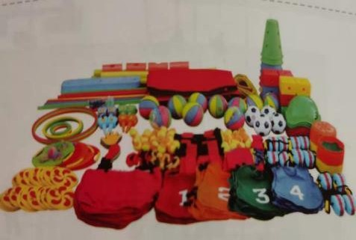 | 按人均4件， 不低于60人配备
三 | 教学设备 | 21 | 课桌椅 | 1.要求：橡木材质，环保清漆，圆润桌角，腿脚防滑  2.功能：用于集体课和个训课的教学、康复训练 | 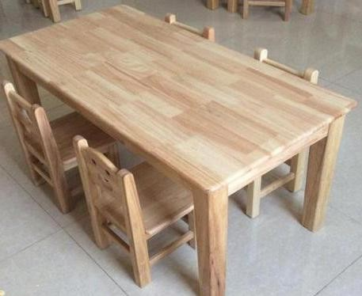 | 满足最低60  名儿童收训
三 | 教学设备 | 22 | 大小黑  （白） 板 | 1.要求：ABS 包角，抗压材质，易写易擦  2.功能：用于集体课或个训课堂的教学 |    | 至少2  块
三 | 教学设备 | 23 | 多媒体一体机 | 1.要求：八机合一，承载应用丰 富，钢化玻璃防撞防刮  2.功能：用于集体课教学，锻炼小朋友的专注力、丰富小朋友感官 | 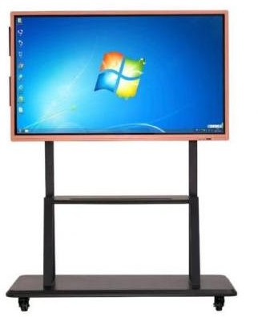 | 至少3  套
三 | 教学设备 | 24 | 适合儿童特点的挂图 | 1.要求：知识全面，清晰发音，环保材质，文图清晰，防水耐撕  2.功能：用于认知能力训练，有声挂图锻炼听觉能力 | 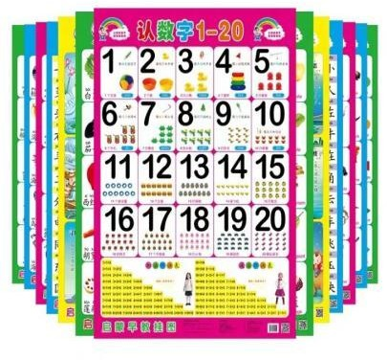 | 按人均4  件  ， 不低于60  人配备
三 | 教学设备 | 25 | 适合儿童特点的卡片 | 1.要求：知识全面，环保材质，文图清晰，防水耐撕  2.功能：用于个训课认知和语训教学、训练， 提高小朋友的认知能力以及语言表达理解能力 | 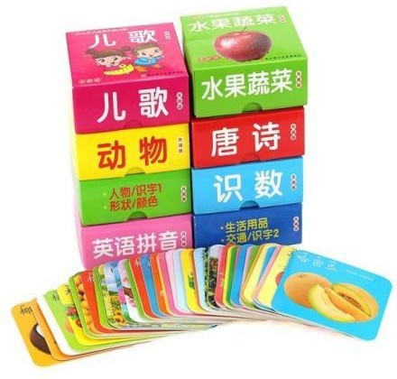 | 按人均4  件  ， 不低于60  人配备
三 | 教学设备 | 26 | 符 合 儿童 训 练特 点 的各 类 玩具 | 1.要求：食品级材质， 环保水性 漆，无毒无异味，耐磨耐撕  2.功能锻炼儿童手部精细操作能 力，提高儿童的认知能力以及对各类事物的兴趣 | 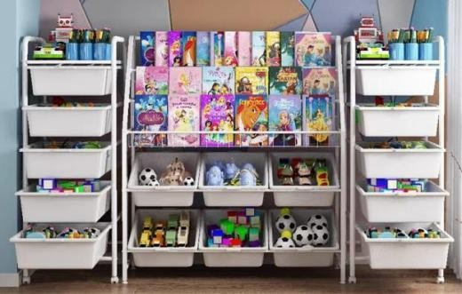 | 按人均4  件  ， 不低于60  人配备
三 | 教学设备 | 27 | 符 合 儿童 训 练特 点 的各 类 图书 | 1.要求：知识全面，环保材质，文图清晰，防水耐撕  2.功能：用于课内外教学，培养儿童阅读兴 趣，提高认知能力。 | 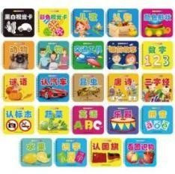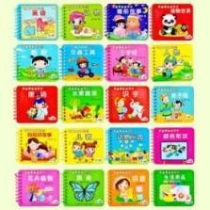 | 按人均4  件  ， 不低于60  人  配备
三 | 教学设备 | 28 | 钢琴 | 功能要求： 提高儿童辨别声音的能力，刺激听觉感官系 统，包括对声音的定 位、跟踪、识别和区分等活动，帮助患儿增强听觉系统的功能。 | 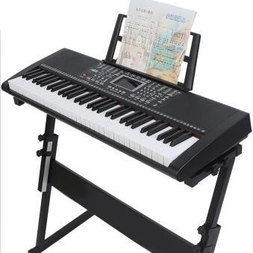 | 至少3架
三 | 教学设备 | 29 | 奥尔夫音乐器材 | 1.要求：20 套，每套 15 件  2.功能：培养专注力与协调能力， 增强听力与创造能力， 挖掘潜能， 促使情绪的到抒发。 | 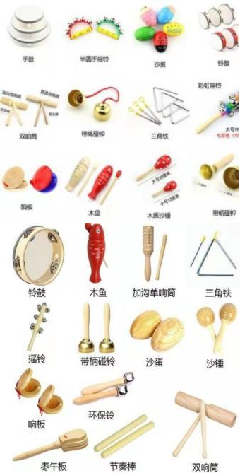 | 满足最低60  名儿童同时使用
三 | 教学设备 | 30 | 打印机 | 1.要求：打印、复印、扫描一体机  2.功能：打印康复资料 | 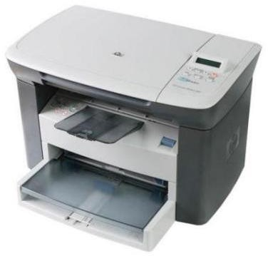 | 至少1  台
三 | 教学设备 | 31 | 激光打印机 | 1.要求：打印、复印、扫描一体机  2.功能：打印康复资料 | 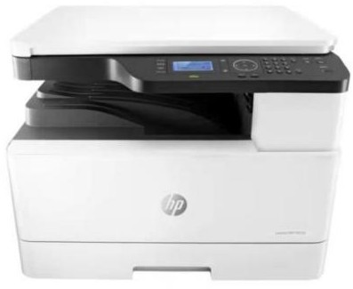 | 至少1  台
三 | 教学设备 | 32 | 台式电脑 | 1．要求：硬盘不低于500G，显卡支持大程序软件的运行速度，支持常用办公软件  2.功能：制定康复计 划，整理康  复资料 | 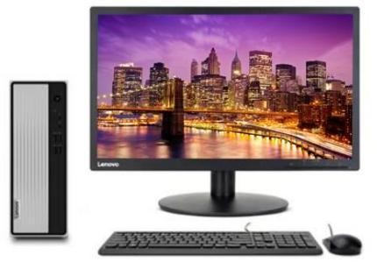 | 至少3  台
三 | 教学设备 | 33 | 笔记本电脑 | 1.要求：硬盘不低于500G，显卡支持大程序软件的运行速度，支持常用办公软件  2..功能：制定康复计  划，整理康  复资料 |  | 至少1  台
三 | 教学设备 | 34 | 数码相机 | 功能要求： 用于拍照、录像、记录儿童训练情况 | 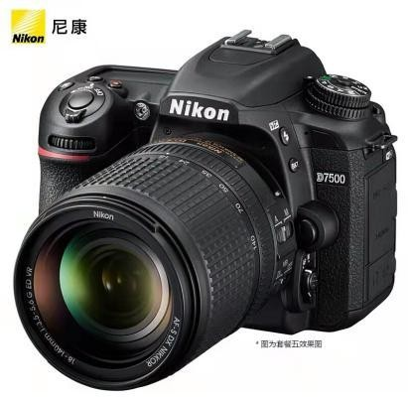 | 至少1  台
三 | 教学设备 | 35 | 摄像机 | 功能要求： 用于拍照、录像、记录儿童训练情况 | 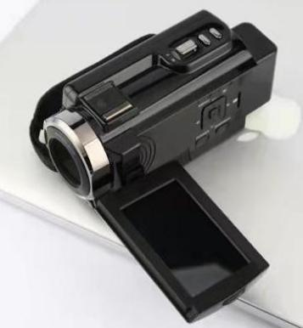 | 至少1  台
三 | 教学设备 | 36 | 家长培训所需的设施  （ 投影仪和电脑） | 功能要求： 用于播放视频以及 PPT 演示等家长培训课堂， 让家长掌握一定的康复技能 | 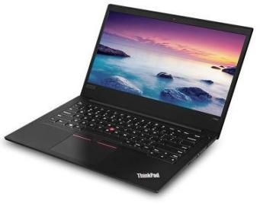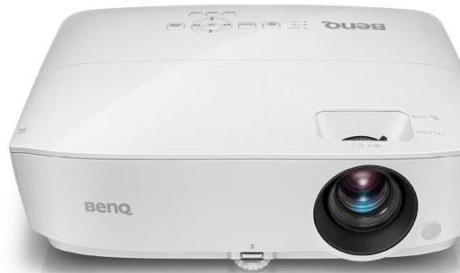 | 至少1套（ 电脑  、投影仪各1套  ）
三 | 教学设备 | 37 | 家 长 培训 所 需的 教 学设 备 ： 培 训 桌椅 | 功能要求： 用于家长培训，让家长配合老师完成指定的教学目标 | 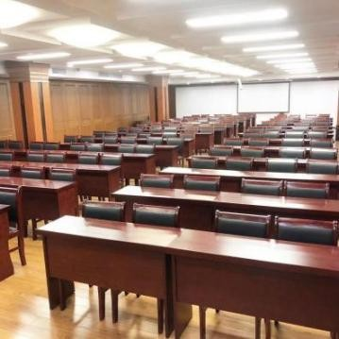 | 满足50  名儿童家长培训  需求
五 | 监控设备 | 38 | 考勤机 | 功能要求： 记录存储考勤数据，实时出勤查询 | 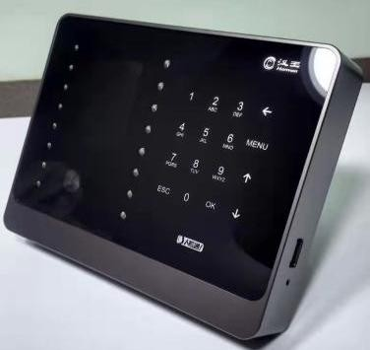 | 至少1  台
五 | 监控设备 | 39 | 监控设备 ：硬盘录像机、摄像头 | 1.要求：16 口千兆交换机，电视监视器，高清摄像头  2.功能：对训练区域进行监控，保障安全 | 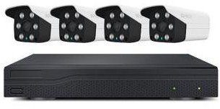 | 1  套

采购包3
1、服务机构建设要求：
机构规划布局、建设规模和建设面积执行《残疾人康复机构建设标准》（建标165－2013）中关于“选址与规划布局”和“建设规模与建筑面积指标”的相关规定。
2、环境要求
应有与收训规模相适应的独立、安全、相对稳定的房屋，应设置在周围50米以内无污染、无噪音影响的区域内。不应与易爆、易燃等危化品生产、储存、装卸场所相邻；应远离高压线、垃圾站及大型机动车停车场。
3、机构部门设置要求
应设置眼科临床（医疗康复机构）、康复训练、教育培训、后勤保障、行政管理等部门。
4、训练场地
★承诺中标后在项目所在地设置训练场地。
5、训练设备
5.1具有诊断评估功能的视力康复机构应配备视力检查设备与器材，包括视力表、眼科诊疗常用设备、助视器配镜、普通验光设备等。
5.2配备视力康复训练设备与器材，包括光学、电子类助视器、其它训练器械和辅助设备等。
5.3配备定向行走辅助器材，包括感统训练器具、定向辅具、移动辅具等。
5.4配备弱视训练设备与器材，包括各类弱视训练仪器、后像光刷仪等。
5.5配备双眼视力功能训练设备与器材，包括同视机等训练器材。
5.6按人均4件的标准配备符合儿童训练特点的各类玩具、图书。
6、人员配备
机构所有工作人员根据岗位要求取得健康证明。（提供证书扫描件，否则投标无效）
★7、服务能力
7.1具有同时收训20名以上视力残疾儿童的能力。
7.2残联系统从事残疾儿童康复服务的助残机构；教育系统建有学前融合教育资源中心的学前教育机构和特殊教育学校；民政系统开设有儿童康复专科或特教办学点的儿童福利机构；卫生健康系统县级以上妇幼保健所等公益一类事业单位，不设人数下限。
7.3感知觉训练：内容包括听觉、触觉、嗅觉和味觉训练。
7.4视功能训练：内容包括视觉注视、视觉追踪、视觉辩认、视觉搜寻、视觉记忆训练。
7.5定向技能及行走训练：内容包括定向技能、行走技巧、导盲随行训练。
7.6生活适应能力训练：内容包括生活自理和社会适应能力训练。
7.7低视力儿童康复服务以非全日制形式进行，年度机构内基本康复服务时间不少于9个月，每月不少于8天（每周2天），每天1次不少于1小时。
7.8社会融合活动每季度1次，每次不少于1小时。
7.9年度康复服务周期内，完成初期、中期和末期评估，出具评估表。
★8、安全生产工作要求
8.1康复机构应依照安全生产法律法规履行安全生产主体责任，严格落实安全管理措施，有效管控安全生产风险，消除问题隐患等方面存在的问题。
8.2康复机构的各项安全管理制度和突发事件应急预案应当齐备，有完善的防火、防盗设施，每年至少组织一次消防逃生演练，对要害部位有特殊的管理措施和预警预案。突发事件应当及时向主管部门或有关部门报告，并有完整的过程和应急处理记录。
8.3采购人将会组织专项督查，实地查看康复机构的安全生产情况。
（1）消防安全制度落实情况，工作人员掌握消防安全知识和基本技能情况， 消防重点部位日常管理情况，火灾隐患整改和日常防范措施落实情况。
（2）六项“严禁”：
严禁使用未经消防许可或不符合消防技术的建筑物及场所； 严禁违规改建、扩建不符合消防安全标准的构筑物；
严禁采用夹芯材料燃烧性能低于 A 级的彩钢板作为室内分格或搭建临时建筑；
严禁擅自停用关闭消防设施设备、设置影响疏散逃生和灭火救援的铁栅栏、锁闭堵塞安全出口、占用消防通道和扑救场地；
严禁私拉乱接电气线、超负荷用电；
严禁使用电炉、热得快等大功率电器。
（3）三知：
知道建筑物功能布局情况；
知道安全出口位置；
知道消防器材位置。
（4）四会：
会使用消防针器材； 会报火警；
会扑灭初期火灾；
会组织人员疏散逃生。
（5）应急管理：
每年至少开展一次火灾事故应急演练，制定灭火和应急疏散预案。
- 服务标准
康复服务着眼改善和提高视力儿童感知、运动、认知、言语沟通、情绪管理、生活自理、社会交往等能力。按《江苏省残疾人基本康复服务目录》提供与年龄和残疾类别相适应的康复训练、康复医疗、辅助器具适配和支持性服务，并向在训儿童及其家庭提供康复评估、康复咨询、康复指导和康复宣传服务。
- 工作台账
★j10.1康复服务档案齐全，包括残疾儿童康复服务登记表、初始状态评估表、康复训练计划、康复训练日志、阶段性评估表、训练出勤表。
10.2《残疾儿童康复救助平台》数据录入及时、准确、完备。
- 实施要求
11.1邀请境外（香港、澳门、台湾）和外籍专家来通培训、讲学或合作的，应向采购人报备，接受市公安局境外非政府组织管理办公室的督查监管，严防违法违纪现象的发生。
11.2因歇业、解散、被撤销或者其他原因暂停或终止服务的，应及时向采购人报备。
11.3成立家长委员会参与机构管理，有效监督机构的服务质量和规范化管理。
11.4服务对象可在各项目需求的中标单位中自愿选取，不得强迫。
11.5康复机构须按照本招标文件和省、市、区残联出台的相关服务规范的要求，提供相应项目需求残疾儿童专项康复服务工作，遵守区残联对残疾儿童康复机构的管理要求。严禁将本项目或其中任何部分转包给其他单位和个人。
11.6康复训练区域装备监控设施，监控资料能保存 30 天以上。
- 考核标准及考核办法
（1）采购人依据考核标准，会同专业第三方评估组织进行考核。
（2）考核包括年度考核标准、季度考核标准和第三方质量评估。
一、视力康复服务机构年度考核标准
项 目 |  | 规范内容 | 分值 | 计分 | 备注
一级  指标 | 二级  指标
1  建设  标准 | 1.1  消防  达标 | 符合国家《建筑防火通用规范》（GB55037-2022）中关于“儿童活动场所”的相关要求，按照《建设工程消防设计审查验收管理暂行规定》(住建部第51号令)规定，儿童室内活动场所总建筑面积大于1000平方米以上的机构，建设前应取得建设工程消防设计审查合格意见书，竣工后应取得建设工程消防验收合格意见书；儿童室内活动场所总建筑面积1000平方米以下的机构，应在建设工程竣工验收合格之日起五个工作日内，向消防设计审查验收主管部门备案，并取得备案合格凭证。 | 5 |  | ★
1  建设  标准 | 1.2  建设  要求 | 机构规划布局、建设规模和建设面积执行《残疾人康复机构建设标准》（建标165－2013）中关于“选址与规划布局”和“建设规模与建筑面积指标”的相关规定。 | 5
1  建设  标准 | 1.3  环境  要求 | 应有与收训规模相适应的独立、安全、相对稳定的房屋，应设置在周围50米以内无污染、无噪音影响的区域内。不应与易爆、易燃等危化品生产、储存、装卸场所相邻；应远离高压线、垃圾站及大型机动车停车场。 | 5 |  | ★
2  内部  管理 | 2.1  资质  要求 | 1.在相关业务主管部门注册，具有独立法人资格，包括事业单位法人资质的医疗机构、教育机构、残疾人康复机构；企业法人资质的服务机构；民办非企业单位法人资质的社会服务机构。业务范围包括视力残疾康复服务等相关内容。  2.从事医疗康复的视力康复服务机构应取得《医疗机构执业许可证》或《诊所备案证》。 | 5 |  | ★
2  内部  管理 | 2.2  制度  管理 | 具备岗位职责、业务管理、人力资源管理、财务管理、突发事件应急预案、信息管理、服务项目及收费标准等信息公示，有年度自查的总结报告。 | 5
2  内部  管理 | 2.3  绩效  审计 | 接受业务主管部门财务检查和年度审计，经县级以上残联会同财政部门年度康复服务项目绩效考核合格以上。 | 5
3  设施  设备 | 3.1  训练  场地 | 应设立低视力诊室、助视器适配区、视功能训练室、日常生活适应能力训练室、定向行走训练室、集体教室等业务用房。业务用房面积不少于建筑总面积的60%。 | 3
3  设施  设备 | 3.1  训练  场地 | 具有诊断评估功能的视力康复机构应设置独立的低视力诊室，不少于15平方米。设置独立的助视器适配区，不少于15平方米。 | 2
3  设施  设备 | 3.1  训练  场地 | 视功能训练室、社会适应能力训练室、定向行走训练室可以综合设置，有条件的机构可以分开设置。 | 2
3  设施  设备 | 3.2  训练  设备 | 具有诊断评估功能的视力康复机构应配备视力检查设备与器材，包括视力表、眼科诊疗常用设备、助视器配镜、普通验光设备等。 | 2
3  设施  设备 | 3.2  训练  设备 | 配备视力康复训练设备与器材，包括光学、电子类助视器、其它训练器械和辅助设备等。 | 2
3  设施  设备 | 3.2  训练  设备 | 配备定向行走辅助器材，包括感统训练器具、定向辅具、移动辅具等。 | 2
3  设施  设备 | 3.2  训练  设备 | 配备弱视训练设备与器材，包括各类弱视训练仪器、后像光刷仪等。 | 2
3  设施  设备 | 3.2  训练  设备 | 配备双眼视力功能训练设备与器材，包括同视机等训练器材。 | 2
3  设施  设备 | 3.2  训练  设备 | 配备家长培训所需的教学设备。 | 1
3  设施  设备 | 3.2  训练  设备 | 按人均4件的标准配备符合儿童训练特点的各类玩具、图书。 | 2
4  机构  管理 | 4.1  人员  配备 | 1.至少配备1名取得国家执业医师资格的眼科临床医生（医疗康复机构）；  2.至少配备1名视力康复专业技术人员，每两年参加1次符合相关专业规范要求的业务学习培训；  3.至少配备1名光学验配专业技术人员，每两年参加1次符合相关专业规范要求的业务学习培训。 | 5
4  机构  管理 | 4.2  人员  组成 | 1.眼科医生（医疗康复机构）、康复技术人员、光学验配技术人员不低于机构职工总数的70%。  2.专业技术人员与残疾儿童比例不低于1:10。  3.中级以上专业技术职称人数占专业技术人员总数20%以上。  4.从事康复工作3年以上的专业技术人员占专业技术人员总数的40%以上。 | 5
4  机构  管理 | 4.3  资历  要求 | 1.从事医疗康复的机构业务主管应具有眼科专业大专以上学历，两年以上视力康复工作经验。  2.每年不少于30%康复专业技术人员参加市级以上组织的规范化培训不少于21个学时。  3.机构所有工作人员根据岗位要求取得健康证明。 | 5
5  业务  功能 | 5.1  部门  设置 | 应设置眼科临床（医疗康复机构）、康复训练、教育培训、后勤保障、行政管理等部门。 | 2
5  业务  功能 | 5.2  服务  能力 | - 具有同时收训20名以上视力残疾儿童的能力。  - 残联系统从事残疾儿童康复服务的助残机构；教育系统建有学前融合教育资源中心的学前教育机构和特殊教育学校；民政系统开设有儿童康复专科或特教办学点的儿童福利机构；卫生健康系统县级以上妇幼保健所等公益一类事业单位，不设人数下限。 | 5
5  业务  功能 | 5.2  服务  能力 | 1.感知觉训练：听觉、触觉、嗅觉和味觉训练。  2.视功能训练：视觉注视、视觉追踪、视觉辩认、视觉搜寻、视觉记忆训练。  3.定向技能及行走训练：定向技能、行走技巧、导盲随行训练。  4.生活适应能力训练：生活自理和社会适应能力训练。 | 3
5  业务  功能 | 5.2  服务  能力 | 低视力儿童康复服务以非全日制形式进行，年度机构内基本康复服务时间不少于9个月，每月不少于8天（每周2天），每天1次不少于1小时。 | 5
5  业务  功能 | 5.2  服务  能力 | 社会融合活动每季度1次，每次不少于1小时。 | 3
5  业务  功能 | 5.2  服务  能力 | 年度康复服务周期内，完成初期、中期和末期评估，出具评估表。 | 1
5  业务  功能 | 5.3  工作  台账 | 1.康复服务档案齐全，包括残疾儿童康复服务登记表、初始状态评估表、康复训练计划、康复训练日志、阶段性评估表、训练出勤表。  2.《残疾儿童康复救助平台》数据录入及时、准确、完备。 | 5
5  业务  功能 | 5.4  家长  培训 | 1.定期向家长提供每年不少于4次的相关培训，并有相关书面和视频记录；  2.家长了解在社区和家庭环境中进行康复训练的目标；  3.家长掌握基本康复训练的流程和组织实施方法。 | 3
5  业务  功能 | 5.5  业务  指导 | 1.开展儿童转介或跟踪服务；  2.面向社区提供家庭康复延伸的培训；  3.根据服务对象特点提供指导服务、派发相关宣传资料；  4.结合“爱眼日”“全国助残日”等专题日，参与公益活动，每年不少于2次；  5.对于康复效果明显，符合入园、入学条件的儿童，及时动员家长办理入园、入学手续，并跟踪进行康复服务指导。 | 3
5  业务  功能 | 5.6  质量  控制 | 1.有需求的视力残疾儿童康复评估、康复服务建档率100%；  2.家长满意度达90%以上；  3.组织视力残疾儿童参加社会融合活动每年不少于4次。 | 5
综合评价 |  |  | 100
备注 |  | 评估细则总分为100分，90分以上为达标，90分以下为不达标，带“★”为一票否决项。
二、视力康复服务机构季度考核标准
序号 | 项目 | 考核内容 | 分值 | 计分 | 评分标准
1 | 考勤管理 | 实行脸谱识别考勤系统或钉钉考勤；  每日至少考勤2次；  视力康复服务应全年度安排，以非全日制形式进行，机构内基本康复服务时间不少于9个月（不含寒、暑假），每月不少于8次（每周不少于2次），总出勤率100%，康复机构每月汇总上报月度出勤情况。(50分） | 50 |  | 全部达标得50分，未实行考勤不得分；未规范考勤酌情扣分；总出勤率少1个百分点扣1分，扣完为止。
2 | 经费管理 | （1）有项目经费管理、固定资产登记制度（0.5分）；  （2）财务独立建账或设立单独科目（0.5分）；  （3）财务专人负责，项目经费专款专用，按照《连云港市残疾儿童定点康复机构资金管理办法（试行）》规范经费支出（3分）；  （4）有项目经费年度审计报告（1分）。 | 5 |  | 全部达标得10分，（1）、（2）、（4）缺一项扣完该项分。财务制度不规范酌情扣分，扣完为止。
3 | 训练管理 | （1）年度至少收训20名以上视力残疾儿童（2分）；  （2）有人员岗位职责，有康复训练与康复服务规程（0.5分）；  （3）每半年或每个季度训练阶段必须进行康复效能评估,每年不少于3次（初、中、末），出具评估表，评估率达到100%（1.5分）；  （4）康复训练课程设置合理，实行一人一课表，每日训练不少于2小时（其中感知觉、视功能、定向行走训练和生活适应能力等训练时间均不少于0.5小时）的康复服务（9分）；  （4）社会融合活动每季度1次，每次不少于1小时（2分）。 | 15 |  | 全部达标得15分，（1）、（2）未达标准不得分；（3）、（5）缺一次扣0.5分；（4）训练课时不足酌情扣分，发现收费扣2分，扣完为止。
4 | 档案管理 | 建立档案管理制度，设专人负责档案管理（0.5分）；  建立儿童康复档案（含文字、图片、音像资料）、授课教案等业务档案，纸质或电子康复训练档案齐全，实现一人一档（康复协议、安全协议、康复服务申请表、康复服务登记表、救助卡、转介单（每年只能办理一次）、三级甲等医院医学诊断证明（视力障碍医学诊断证明书自开具之日起1年内有效）、受助儿童基本信息、康复教学计划与实施记录、评估记录等），训练档案有周、月目标，训练记录详细，内容准确可靠，资料保存完整，定期进行分析总结，建档率达100%（6分）；  按照江苏省残疾儿童康复服务定点机构评估细则，建立康复机构运行档案，包括建设标准、内部管理、设施设备、机构管理、业务功能等方面分类归档（3.5分）。 | 10 |  | 全部达标得10分，（1）缺一项扣0.5分、（2）（3）不规范酌情扣分，扣完为止。
5 | 安全管理 | （1）建立食品、医疗、消防、舆情控制、疫情控制等突发事情应急预案（2分）；  （2）配备急救技能培训合格的护理、医务人员，配备常规检查仪器和急救箱（2分）；  （3）设置监控系统，覆盖到每个功能室、主要通道（2分）；  （4）与残疾儿童监护人签订在机构康复训练安全协议，为残疾儿童办理意外伤害保险（2分）；  （5）配置必要的消防器材，每年举办一次消防演练或消防知识培训,无重大责任事故发生（2分）。 | 10 |  | 全部达标得10分，缺一项扣2分，发生重大安全事故扣10分。
6 | 培训指导 | （1）定期向家长提供每年不少于4次的相关培训，并有相关书面和视频记录；家长了解在社区和家庭环境中进行康复训练的目标；家长掌握基本康复训练的流和组织实施方法（2分）；  （2）开展儿童转介和后续跟踪服务，面向社区提供家庭康复延伸的培训并记录；根据服务对象特点提供指导服务、派发相关宣传资料；家长对康复服务的满意率达90%（2分）；  （3）利用残疾人节日，结合“爱眼日”、“全国助残日”等专题日，参与公益活动，每年不少于2次（1分）。 | 5 |  | 全部达标得5分，一项不达标不得分。
7 | 信息报送 | 完成各级残联交办各项日常工作，按时参加省、市会议、培训等，《残疾儿童康复救助平台》数据录入及时、准确、完备，及时、准确上报工作信息、各类统计报表等（5分）。 | 5 |  | 完成得5分，未完成酌情扣分。
合计 |  |  | 100
三、视力康复服务机构第三方考核标准
序号 | 主指标 |  | 分指标 |  | 考核内容 | 计分标准 | 分值 | 得分
1 | 必备条件(10分) |  | 诊断合理性 |  | 1.第三方评估结果与患儿残疾类别相符  2.确保患儿残疾类别与实际相符 | 现场查看，达到标准得5分，发现1起诊断与实际不符扣1分，扣完为止。 | 5
1 |  |  | 身份真实性 |  | 1.如实提供在训患儿名单  2.患儿身份信息（现场需提供患儿户口本/出生证明、康复档案）应与所提供名单完全吻合 | 现场查看相关有效证件，达到标准得5分，发现1起与实际不符扣1分，扣完为止。 | 5
2 | 组织管理(15分) |  | 组织有序性 |  | 1.接到通知后，及时传达，召集全体在训患儿参评  2.按第三方要求提供场地、器材、人员等  3.安排工作人员维护现场秩序，确保第三方评估工作有序进行 | 现场考核组织情况，按要求积极配合第三方机构，有序组织人员参评得5分，有一项配合不到位扣1分，扣完为止。 | 5
2 |  |  | 总体参评率 |  | 1.按照通知要求，积极组织全体在训患儿参评  2.保障在训患儿儿童参评率达100%  3.若患儿确因不可抗力未能参评，机构需提供书面情况说明及相关证明材料，并加盖公章，经机构属地残联和儿童户籍地残联审核通过后可不计入参评率。 | 现场记录参评情况，达到标准得10分，发现1例未参评扣1分，扣完为止。 | 10
3 | 过程质量(40分) |  | 康复评估 |  | 1.一致性:康复评估量表选择应与患儿诊断相一致；评估结果应与康复训练内容相一致。  2.规范性:康复评估每3个月至少1次，作为康复训练针对性的依据；严格按照康复评估操作规范执行；康复评估结果需审核签字。  3.完整性:康复评估量表内容填写完整，无遗漏、缺失项目；评估相关记录保存完整。 | 达到标准得10分，发现1份不符合标准扣1分，扣完为止。 | 10
3 |  |  | 康复计划 |  | 1、一致性:应依据康复评估情况，制定康复训练计划和目标，并依据每次评估适时调整训练计划，做到评估、训练、目标相一致。  2、规范性:康复计划有长期目标、月目标，周目标，目标具体可行，符合课程要求，体现训练内容。  3.完整性：康复计划包含所有训练内容，需体现根据评估结果，定期总结，及时调整。 | 达到标准得10分，发现1份不符合标准扣1分，扣完为止。 | 10
3 |  |  | 康复教案 |  | 1.一致性：康复教案主要内容需与康复计划、目标相一致。  2.规范性：按照课程要求及时书写，内容客观、真实，书写规范、准确。  3.完整性：康复训练中的集体课需提供康复教案，内容完整，无遗漏、缺失。 | 达到标准得10分，发现1份不符合标准扣1分，扣完为止。 | 10
3 |  |  | 康复记录 |  | 1.一致性：康复记录需与康复计划、训练课程相一致。  2.规范性：如实记录康复训练内容及完成情况，数据准确可靠。  3.完整性：康复记录详实，资料保存完整，无遗漏、缺失。 | 达到标准得10分，发现1份不符合标准扣1分，扣完为止。 | 10
4 | 结果质量(35分) |  | 有率价效评 |  | 机构康复训练总有效率达90% | 达到标准得15分，低于1个百分点扣1分，扣完为止。 | 15
4 |  |  | 整体评价 |  | 根据第三方评估结果，对各家机构的康复效果进行评价：  全市平均增值=全市年末平均分-全市年初平均分  机构平均增值=机构年末平均分-机构年初平均分  基础分：本条目总分20分*90%=18分 | 按照以下标准计算得分：  1.达到全市平均增值，本条目得18分；  2.本条目得分=基础分*机构平均增值/全市平均增值；  3.高于全市平均增值  10%以上，本条目得20分；  4.机构平均增值为负值，本条目得0分。 | 20
5 | 合 | 计 |  |  |  |  | 100
- 考核办法
年度考核采取百分制，由采购人依据年度考核标准，在12月中上旬完成。季度考核采取百分制，由采购人依据季度考核标准，在每年的4月初、7月初、10月初、12月中上旬完成。第三方质量评估采取百分制，由连云港市残联聘请的专业第三方机构，依据质量评估细则在3月底、11月底前完成。
A、考核运用。采取年度考核、季度考核和第三方质量评估单项百分制、加权计算综合考核得分的办法。计算公式为：综合考核得分=季度考核得分*30%+年度考核得分*30%+第三方质量评估得分*40%。
B、考核与经费挂钩。年度综合考核得分在95分以上（含95分）全额拨付康复服务费；在94—90分（含90分）之间的，拨付康复服务费95%；在89—85分（含85分）之间的，拨付康复服务费90%；在84—80（含80分）之间的，拨付康复服务费85%；在79—70（含70分）之间的，拨付康复服务费80%；在69—60分（含60分）之间，拨付康复服务费75%；60分以下的，拨付康复服务费50%；并给予康复机构黄牌警告，责成整改，第二年度综合考核再次60分以下，采购人有权提前解除合同。
存在以下问题的康复机构，一律解除政府采购合同：
①不按合同要求、不执行《江苏省残疾儿童基本康复服务实施规范》和《残疾儿童基本康复服务规范》连云港市地方技术标准，且不完成限期整改的；
②不按合同要求，自行降低服务标准的，两次告诫且不完成限期整改的；
③发生严重安全及重大责任事故；
④弄虚作假，开具假证明、假服务记录、假票据等行为套取政府购买服务资金的，限期整改并退回套取资金，情节严重涉嫌犯罪的，移送司法机关依法处理；
- 因地制宜
本项目的投标人需提供以下视力康复服务训练设施设备，并列为评分项。
序号 | 设备系列名称 | 具体设备名称 | 对应基本功能要求 | 设备设施图片（不限于以下参考示意图片外观形状、规格等，投 标人结合实际自行提供，须满足对 应基本功能要求） | 备注
一 | 视力检查设备 | 1、视力检查灯箱 | 功能：用于检查远距离视力。 | 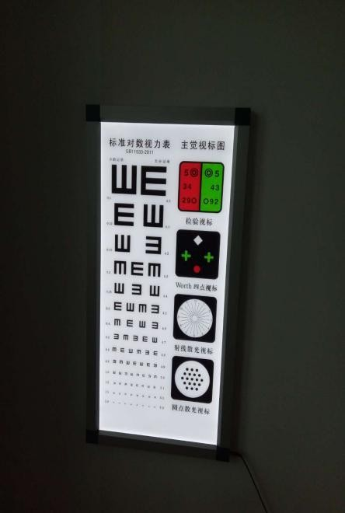 | 2件
一 | 视力检查设备 | 2、检眼镜 | 功能：直接检查眼底，不必散大瞳孔，在暗室中进行检查。 | 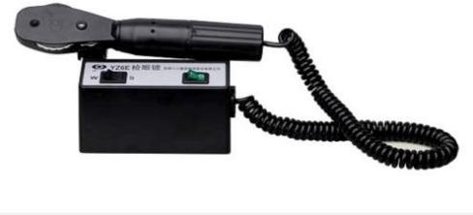 | 1件
一 | 视力检查设备 | 3、YZ24带状光检影镜 | 功能：验光 | 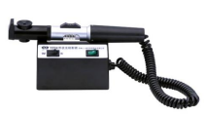 | 1件
一 | 视力检查设备 | 4、瞳距仪 | 功能：用于测量人眼两瞳孔之间的距离的一种测量仪器。 | 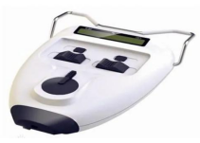 | 1件
一 | 视力检查设备 | 5、检查用串镜 | 功能：对视力低下者，使用串镜检查，判断有无屈光不正。 | 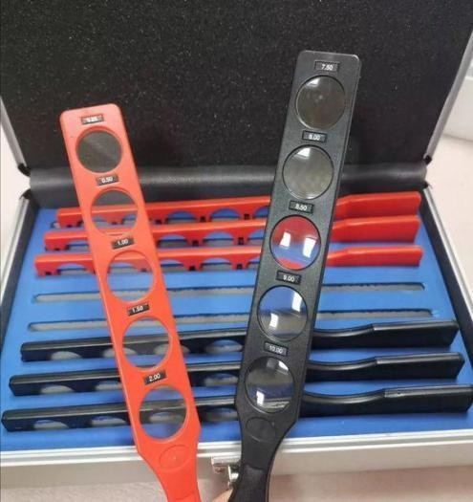 | 2件
一 | 视力检查设备 | 6便携式低视力验配箱 | 功能：用于低视力检查及验配工作。 | 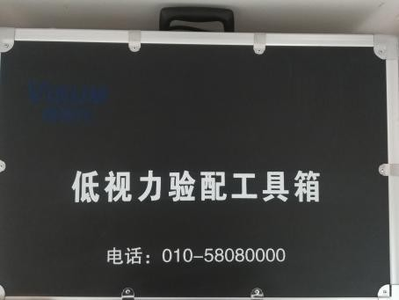 | 1件
一 | 视力检查设备 | 7便携式视力检查箱 | 功能：快速、精确地测定出受检眼的屈光度、散光轴位；利用集合光线，低倍放大，可以对角膜、虹膜、晶体作全面的观察，以及色觉检查。 | 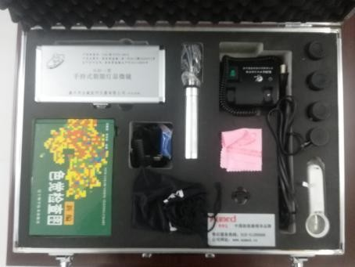 | 1件
一 | 视力检查设备 | 9、插片验光箱 | 功能：患者眼前加减镜片，根据视力进步的情况，决定最适宜的镜片，以矫正屈光不正的检查法。 | 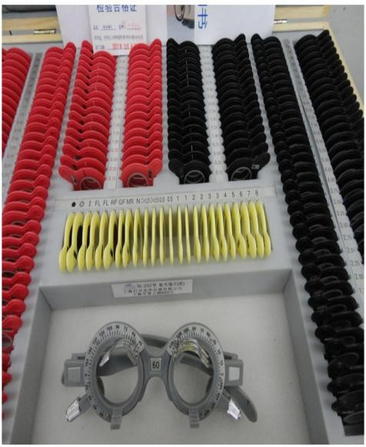 | 1件
一 | 视力检查设备 | 10、焦度计 | 功能：主要用于测量眼镜片 | 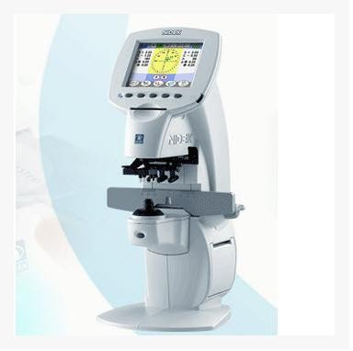 | 1件
一 | 视力检查设备 | 11、电脑验光仪 | 功能：用于客观检查患者的屈光度 | 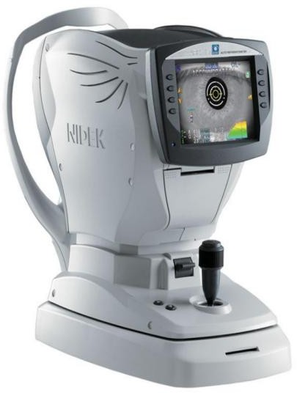 | 1件
一 | 视力检查设备 | 12、裂隙灯 | 功能:带交角型双目镜筒的伽俐略放大型 | 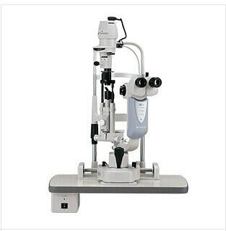 | 1件
二 | 视力康复训练设备与器材 | 1、多功能LED  照明助视器 | 功能：移动放大镜或移动所要观察的物体，调节支撑杆角度，使观察物体清晰。夜间或光线较暗的情况下，可打开LED灯照明。 | 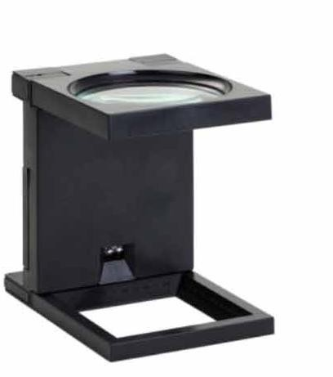 | 1件
二 | 视力康复训练设备与器材 | 2、眼镜式远近单目助视器 | 功能：适用于该助视器适用于医疗、生物、钟表、机械、印刷、仪器维修等行业。或用于弱视群体的助视和远、近距离物体的观察。 | 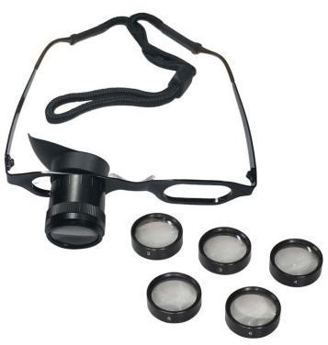 | 1件
二 | 视力康复训练设备与器材 | 3、眼镜式木马助视器 | 功能：根据观察物体的不同，选用不同放大倍数的镜片。将黑色定位环套入镜片上面长轴一端，再将镜片夹持在镜架上镜夹的两个开口凹槽内，镜片凸起的一面朝前，平面朝向眼睛，调整镜夹和镜片角度，使被观察物成像最清晰。 | 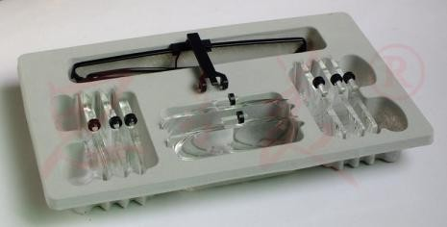 | 1件
三 | 盲人定向器材 | 1、定向辅具 | 盲道：辅助帮助盲人行走的道路设施。 | 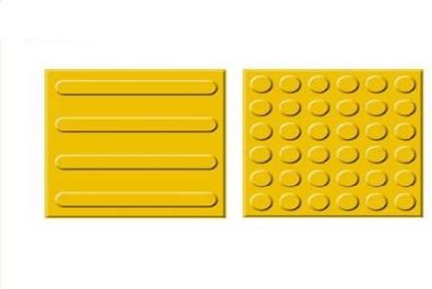 | 1套
三 | 盲人定向器材 | 2、移动辅具 | 盲杖：辅助帮助盲人行走的设施。 | 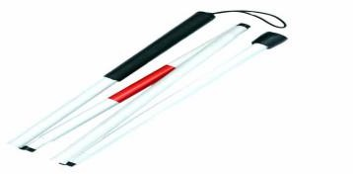 | 1件
四 | 弱视训练设备与器材 | 1、各类弱视训练仪器 | 增视仪：该产品由主机、治疗筒、眼罩组成。该产品适用于治疗儿童弱视、调节性近视、斜视。 | 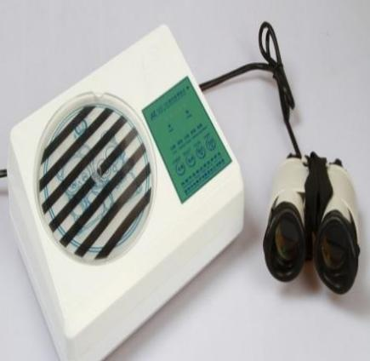 | 1件
四 | 弱视训练设备与器材 | 2、BS-F4弱视综合治疗仪 | 功能：1.等级精细视力-对比敏感度增视2.红闪视标增视3.手脑眼协调增视4.后像视力增视5.视觉定位增视 | 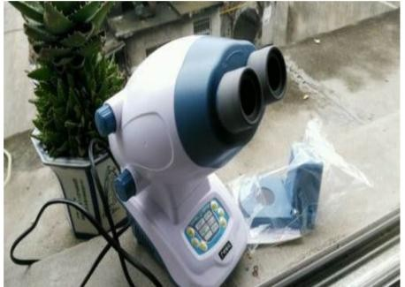 | 1件
四 | 弱视训练设备与器材 | 3、舒目镜 | 功能：采用双眼合像法的基础上增加了凸透镜，使得在双眼视轴散开的同时能更加充分放松调节提高视力。 | 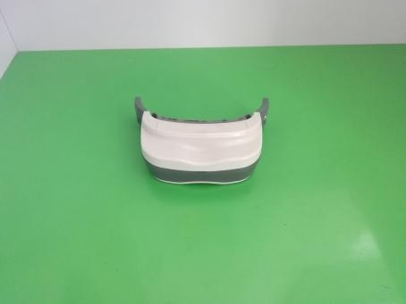 | 9件
四 | 弱视训练设备与器材 | 4、BSJ-A型多功能弱视近视综合治疗仪 | 功能：用于儿童弱视治疗，儿童近视特别假性近视的治疗，对青少年儿童视力提高有明显作用。 | 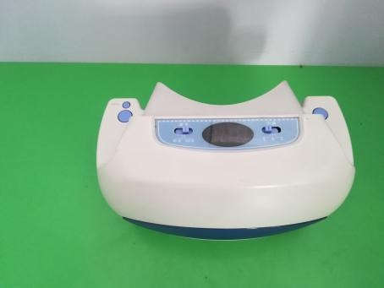 | 1件
四 | 弱视训练设备与器材 | 5、BSJ-E型多功能弱视近视治疗仪 | 功能：可同时可对多名儿童进行弱视治疗，儿童近视特别假性近视的治疗，对青少年儿童视力提高有明显作用。 | 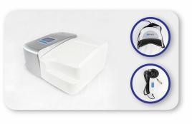 | 1件
五 | 双眼视力功能训练设备与器材 | 1、同视机 | 功能：三级功能检查、三级功能训练、白光闪烁、红光闪烁、后像。 | 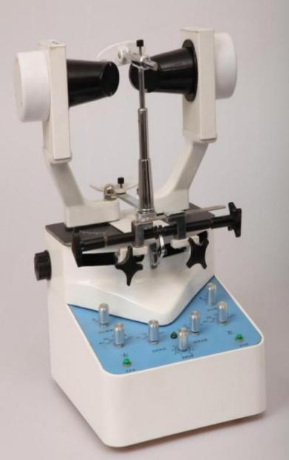 | 2件
六 | 家长培训所需的教学设备 | 1、投影仪  （或液晶显示屏）等 | 功能：满足家长培训设施设备，可以显示培训文字内容、画面、图片、影视教学等。 | 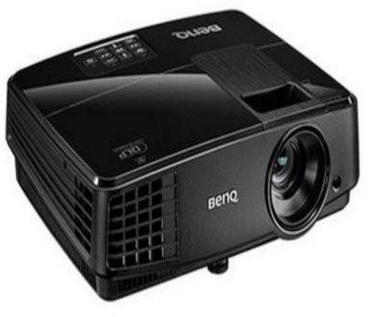 | 1件
六 | 家长培训所需的教学设备 | 2、电脑 | 功能：储存培训资料，完善培训内容。 |  | 2件
七 | 各类玩具  、图书 | 1、玩具 | 功能：满足弱视训练，有效提高视觉敏锐度。 |  | 至少满足同时收训80名儿童的需求
七 | 各类玩具  、图书 | 2、图书 | 功能：满足弱视训练，有效提高视觉感知、阅读专注持久度。 | 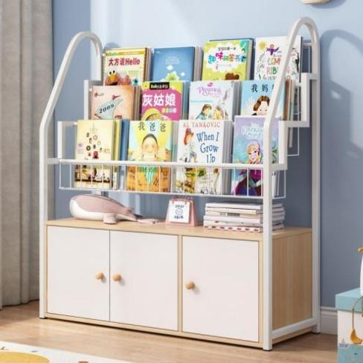 | 至少满足同时收训80名儿童的需求
四、付款方式与履约保证金
★1、付款方式：考核验收后，按季度付款。支付金额根据具体服务人数确定。
★2、履约保证金：本项目不收取履约保证金。
五、服务时间：一年（合同约定日期起算）。
注：招标文件中标注★的款项为实质性响应要求和条件，必须逐条做出满足的响应，否则将按无效响应处理。

第五章评标方法与评标标准

一、评标方法：综合评分法
综合评分法，是指投标文件满足招标文件全部实质性要求，且按照评审因素的量化指标评审得分最高的投标人为中标候选人的评标办法。
二、评标原则：评标委员会必须公平、公正、客观，不带任何倾向性和启发性；不得向外界透露任何与评标有关的内容；任何单位和个人不得干扰、影响评标的正常进行；评标委员会及有关工作人员不得私下与供应商接触。
三、评标标准：
1、评标时，评标委员会以招标文件为评标依据，评标委员会各成员独立对每个投标人的投标文件进行评价，并汇总每个投标人的得分。
2、本项目评分总分为100分，按四舍五入取至小数点后两位。
3、总得分=价格分+商务技术分
4、中标标准：评标结果按评审后得分由高到低顺序排列。得分相同的，按投标报价由低到高顺序排列。得分且投标报价相同的并列。投标文件满足招标文件全部实质性要求，且按照评审因素的量化指标评审得分最高的投标人为排名第一的中标候选人。
采购包1
综合评分法
商务技术分： 100 分
评审因素 | 分数 | 评审标准
商务分（75分）
训练设备 | 35分 | 投标供应商须提供如下资料：  训练设施设备清单：包含本项目相关的训练设施设备清单（与招标清单要求具体对应）及其对应图片；投标人所投训练设备清单能够完全响应且满足招标文件要求的得 35 分，每有一项负偏离扣1分，扣完为止。投标人需详尽真实的提供投标产品的技术响应偏差表，具体由评标委员会根据技术要求细则，对各投标单位投标产品的技术响应情况进行评比打分（按照招标文件中要求提供证明资料等相关材料，且均需在技术响应偏差表详尽真实的提供偏差情况，否则视为负偏离）。  注：本项所指的训练设备详见项目需求物品的详细要求和说明。  提供设备购买发票，未提供不得分 。
企业业绩 | 15分 | 2021 年 1 月 1日以来(以合同签订时间为准) ，供应商承接过与本项目类似的业绩，每有一个业绩得3分，本项最高得15分。（注：供应商投标文件中应提供合同，否则不予加分。）
项目组机构 成员 | 20分 | 投标供应商的机构人员：  （1）项目负责人为教师或康复治疗师。教师须提供教育类大专及以上毕业证和教师资格证；康复治疗师须提供康复类大专及以上毕业证和康复医学治疗技术资格证。须提供其孤独症康复服务3年及以上工作经验（类似康复服务机构出具的劳动合同）及2024年10月的社保证明资料；缺一不可，提供不全或未提供不得分。本项2 分。
项目组机构 成员 | 20分 | （2）项目组骨干成员：除项目负责人外康复治疗师至少配备10人。以上提供对应前述专业技术人员相关资质资格专业对应证书以及2024年10月社保证明资料。  同一人员不累计计分。为保障运营，以上条件缺一不可，提供不全或未提供则本项不得分。本项10分。
项目组机构 成员 | 20分 | （3）项目组骨干成员：除项目负责人外个训教师应至少配备18人。以上提供对应前述专业技术人员相关资质资格专业对应证书以及2024年10月社保证明资料。  同一人员不累计计分。为保障运营，以上条件缺一不可，提供不全或未提供则本项不得分。本项8分。
训练场地 | 5分 | 供应商中标后提供的训练场地  1.咨询接待(评估)室至少1间,面积不小于15平方米。  2.集体（组别）训练教室按1:20的比例标准设置，至少1间，内设游戏活动区,每间不小于30平方米。  3.运动（感统）训练室至少1间,面积不小于50平方米。  4.个训教室数量与收训儿童人数按1:5的比例标准设置，每间面积应不小于8平方米。  5.生活自理能力训练区,包括洗漱、就餐、更衣、如厕等区域，可结合机构日常生活环境设置。  6.室外活动场地面积按人均2平方米标准设置，建有与孤独症儿童相适应的运动器材和游戏娱乐设施，室外场地应独立，设有安全提示标志和安全设施，确保无安全隐患。  不累计积分；缺一不可。本项最高得5分。  各投标供应商须对上述方案提供承诺函
技术分（25）
服务方案 | 5分 | 评委根据各投标人项目实施方案的完整性、合理 性，技术先进性、安全性、稳定性；项目整体施工组织方案（含项目计划进度）的科学性、合理性和周密性等内容进行对比打分；  计划安排客观详细合理（涵盖服务各节点计划时间、人员事务等具体安排）、配套服务措施（涵盖相关宣传、康复服务过程记录统计、录入数据等工作配合服务措施、回访工作）具体得力，各工作环节衔接紧凑、要点要求细致全面，配置人员专业对口，能全面响应完成并满足采购要求的，得5分；  计划基本完整，措施较为具体，各环节衔接有序，要点基本完整，配置人员专业对口，基本能够实现采购需求，得3分；  计划不具体不完整，要点不全面，未能体现衔接流程，措施简略不具体，未有专业人员配 备，未能全面实现采购需求的得1分；未提供不得分。  各投标供应商须对上述方案提供承诺函。
培训方案 | 5分 | 评委根据投标供应商针对本项目制定的培训计划， 进行横向对比打分，含培训方案合理程度，方案的完整性、灵活性及培训人数、时间的安排等内容等 内容进行对比打分：内容方案具体全面，思路清晰，培训要点难点明确分析精准，宣传覆盖面广泛的，且培训计划覆盖服务期，优于并全面满足采购需求；验收后至质保期满，每年不低于2场专题社会培训暨宣传活动，每场授课人员不低于2人，参与接受培训不低于20人，得5分；  方案内容一般，思路具体，培训要点难点未有具体分析，宣传覆盖面未体现的，且培训计划未能覆盖服务期未能客观满足采购需求的，验收后至质保期满，每年低于 2 场专题培训，每场授课人员低于2 人，参与接受培训低于15人得 3分；  方案不具体，思路不清晰，培训要点难点未体现，宣传覆盖面未体现的，且培训计划未能覆盖服务期未能客观满足采购需求的，验收后至质保期满，每年低于2场专题 培训，每场授课人员低于 2人，参与接受培训低于10人得1分；未提供不得分。未提供不得分。  各投标供应商须对上述方案提供承诺函。
管理建设 | 5分 | 根据各投标供应商提供的健全管理制度建设：人力资源管理（含岗位职责）、财务管理制度（含固定资产管理制度）、业务管理、突发事件应急预案（含安全、消防等）、信息管理（含信息安全、舆情处置等）、服务项目档案管理等，进行横向对比打分，并承诺：要求制度规范明确，条款责任和义务清晰，相关规范流程合理、可行性强，制度涵盖内容全面完整、标准细致严谨、台账建设和健全要求突出， 得 5分；  制度规范但要求不明确，条款责任和义务不清晰，相关规范流程较为合理、可行性较强，制度涵盖内容基本完整、标准较为详细、台账建设和健全性一般，得 3分；  制度目标不明 确 ，条款责任和义务不清晰 ，相关规范流程不全面、可行性不强，制度涵盖内容不全面整、标准未 体现细致严谨、台账建设不健全，得 1分；  未提供不得分。
岗位职责 | 5分 | 投标人提供服务岗位职责。内容包含但不限于明确管理人员、服务人员具体的岗位内容和要求等，根据岗位职责是否合理、全面进行综合评分。  岗位职责设置非常合理、全面详细：5分；  岗位职责设置较合理、内容较为详细：3分；  岗位职责合理性一般，不详细：1分。  未见阐述不得分。
监督管理机制 | 5分 | 投标人提供服务监督管理机制。内容包含但不限于根据不同岗位制定相应的人员考核机制，考核机制应结合项目内容，相关监督管理机制各项等内容。  监督管理机制详细合理，可行性强、关联密切：5分；  监督管理机制较为详细，可行性一般：3分。  监督管理机制简单笼统，不具有可行性：1分  未见阐述不得分。

注：
以上机构人员数量依据苏残规（2023）1号文中机构管理人员比例确定。
投标文件中所提供的全部证明材料，评审结束后采购人有权进行核实，如有不实，将按照相关法律法规规定进行处理。

采购包2
综合评分法
商务技术分： 100 分
评审因素 | 分数 | 评审标准
商务分（75）
训练设备 | 35分 | 投标供应商须提供如下资料：  训练设施设备清单：包含本项目相关的训练设施设备清单（与招标清单要求具体对应）及其对应图片；投标人所投训练设备清单能够完全响应且满足招标文件要求的得 35分，每有一项负偏离扣1分，扣完为止。投标人需详尽真实的提供投标产品的技术响应偏差表，具体由评标委员会根据技术要求细则，对各投标单位投标产品的技术响应情况进行评比打分（按照招标文件中要求提供证明资料等相关材料，且均需在技术响应偏差表详尽真实的提供偏差情况，否则视为负偏离）。  注：本项所指的训练设备详见项目需求物品的详细要求和说明。  提供设备购买发票，未提供不得分 。
企业业绩 | 15分 | 2021 年 1 月 1日以来(以合同签订时间为准) ，供应商承接过与本项目类似的业绩，每有一个业绩得3分，本项最高得15分。（注：供应商投标文件中应提供合同，否则不予加分。）
项目组机构成员 | 20分 | 投标供应商的机构人员：  项目负责人：  （1）项目负责人须提供智力康复服务 3 年及以上工作经验（类似康复服务机构出具的劳动合同 及2024年10月社保证明资料）；缺一不可。提供不全或未提供不得分。本项最高得 2分。  注：工作经验证明需提供项目合同关键页。
项目组机构成员 | 20分 | （2）项目组骨干成员：除项目负责人外应个训教师至少配备9人；康复治疗师至少配备5人。以上提供对应前述专业技术人员相关资质资格专业对应证书以及2024年10月社保证明资料。  同一人员不累计计分。为保障运营，以上条件缺一不可，提供不全或未提供则本项不得分。本项18分。
训练场地 | 5分 | 供应商中标后提供的训练场地  1.咨询接待(评估)室至少1间,不小于15平方米。  2.集体（组别）训练教室至少1间，内设游戏活动区,每间不小于30平方米。  3.运动/感统训练室至少1间,不小于50平方米。  4.个训教室数量与收训儿童人数按1:5的比例标准设置，每间面积不小于8平方米。  5.生活自理能力训练区,包括洗漱、就餐、更衣、如厕等区域，可结合机构日常生活环境设置。  6.室外活动场地面积按人均2平方米标准设置，建有与智力残疾儿童相适应的运动器材和游戏娱乐设施，室外场地应独立，设有安全提示标志和安全设施，确保无安全隐患。  上述要求有一项不满足此项不得分。本项最高得 5 分。  各投标供应商须提供相应科室的照片及相关面积数据并提供满足条件的承诺函（格式自拟），不提供此项不得分。
技术分（25）
服务方案 | 5分 | 评委根据各投标人项目实施方案的完整性、合理 性，技术先进性、安全性、稳定性；项目整体施工组织方案（含项目计划进度）的科学性、合理性和周密性等内容进行对比打分；  计划安排客观详细合理（涵盖服务各节点计划时间、人员事务等具体安排）、配套服务措施（涵盖相关宣传、康复服务过程记录统计、录入数据等工作配合服务措施、回访工作）具体得力，各工作环节衔接紧凑、要点要求细致全面，配置人员专业对口，能全面响应完成并满足采购要求的，得5分；  计划基本完整，措施较为具体，各环节衔接有序，要点基本完整，配置人员专业对口，基本能够实现采购需求，得3分；  计划不具体不完整，要点不全面，未能体现衔接流程，措施简略不具体，未有专业人员配 备，未能全面实现采购需求的得1分；未提供不得分。  各投标供应商须对上述方案提供承诺函。
培训方案 | 5分 | 评委根据投标供应商针对本项目制定的培训计划， 进行横向对比打分，含培训方案合理程度，方案的完整性、灵活性及培训人数、时间的安排等内容等 内容进行对比打分：内容方案具体全面，思路清晰，培训要点难点明确分析精准，宣传覆盖面广泛的，且培训计划覆盖服务期，优于并全面满足采购需求；验收后至质保期满，每年不低于2场专题社会培训暨宣传活动，每场授课人员不低于2人，参与接受培训不低于20人，得5分；  方案内容一般，思路具体，培训要点难点未有具体分析，宣传覆盖面未体现的，且培训计划未能覆盖服务期未能客观满足采购需求的，验收后至质保期满，每年低于 2 场专题培训，每场授课人员低于2 人，参与接受培训低于15人得 3分；  方案不具体，思路不清晰，培训要点难点未体现，宣传覆盖面未体现的，且培训计划未能覆盖服务期未能客观满足采购需求的，验收后至质保期满，每年低于2场专题 培训，每场授课人员低于 2人，参与接受培训低于10人得1分；未提供不得分。未提供不得分。  各投标供应商须对上述方案提供承诺函。
管理建设 | 5分 | 根据各投标供应商提供的健全管理制度建设：人力资源管理（含岗位职责）、财务管理制度（含固定资产管理制度）、业务管理、突发事件应急预案（含安全、消防等）、信息管理（含信息安全、舆情处置等）、服务项目档案管理等，进行横向对比打分，并承诺：要求制度规范明确，条款责任和义务清晰，相关规范流程合理、可行性强，制度涵盖内容全面完整、标准细致严谨、台账建设和健全要求突出， 得 5分；  制度规范但要求不明确，条款责任和义务不清晰，相关规范流程较为合理、可行性较强，制度涵盖内容基本完整、标准较为详细、台账建设和健全性一般，得 3分；  制度目标不明 确 ，条款责任和义务不清晰 ，相关规范流程不全面、可行性不强，制度涵盖内容不全面整、标准未 体现细致严谨、台账建设不健全，得 1分；  未提供不得分。
岗位职责 | 5分 | 投标人提供服务岗位职责。内容包含但不限于明确管理人员、服务人员具体的岗位内容和要求等，根据岗位职责是否合理、全面进行综合评分。  岗位职责设置非常合理、全面详细：5分；  岗位职责设置较合理、内容较为详细：3分；  岗位职责合理性一般，不详细：1分。  未见阐述不得分。
监督管理机制 | 5分 | 投标人提供服务监督管理机制。内容包含但不限于根据不同岗位制定相应的人员考核机制，考核机制应结合项目内容，相关监督管理机制各项等内容。  监督管理机制详细合理，可行性强、关联密切：5分；  监督管理机制较为详细，可行性一般：3分。  监督管理机制简单笼统，不具有可行性：1分  未见阐述不得分。
注：
以上机构人员数量依据苏残规（2023）1号文中机构管理人员比例确定。
投标文件中所提供的全部证明材料，评审结束后采购人有权进行核实，如有不实，将按照相关法律法规规定进行处理。

采购包3
综合评分法
商务技术分： 100 分
评审因素 | 分数 | 评审标准
商务分（75分）
训练设备 | 35分 | 投标供应商须提供如下资料：  训练设施设备清单：包含本项目相关的训练设施设备清单（与招标清单要求具体对应）及其对应图片；投标人所投训练设备清单能够完全响应且满足招标文件要求的得 35分，每有一项负偏离扣1分，扣完为止。投标人需详尽真实的提供投标产品的技术响应偏差表，具体由评标委员会根据技术要求细则，对各投标单位投标产品的技术响应情况进行评比打分（按照招标文件中要求提供证明资料等相关材料，且均需在技术响应偏差表详尽真实的提供偏差情况，否则视为负偏离）。  注：本项所指的训练设备详见项目需求物品的详细要求和说明。  提供设备购买发票，未提供不得分 。
企业业绩 | 15分 | 2021 年 1 月 1日以来(以合同签订时间为准) ，供应商承接过与本项目类似的业绩，每有一个业绩得3分，本项最高得15分。（注：供应商投标文件中应提供合同，否则不予加分。）
项目组机构成员 | 19分 | 投标供应商的机构人员：  项目负责人：  （1）项目负责人须提供视力康复服务 3 年及以上工作经验（类似康复服务机构出具的劳动合同及2024年10月社保证明资料）；缺一不可。提供不全或未提供不得分。本项最高得 2分。  注：工作经验证明需提供项目合同关键页。
项目组机构成员 | 19分 | （2）项目组骨干成员：除项目负责人外应配备专业技术人员不少于3人（其中中级以上专业技术职称人数不得低于1人；从事康复工作3年以上的专业技术人员不得低于2人）。  以上提供对应前述专业技术人员相关资质资格专业对应证书以及2024年10月社保证明资料。  同一人员不累计计分。为保障运营，以上条件缺一不可，提供不全或未提供则本项不得分。本项17分。
训练场地 | 6分 | 供应商中标后提供的训练场地应设立低视力诊室、助视器适配区、视功能训练室、日常生活适应能力训练室、定向行走训练室、集体教室等业务用房。业务用房面积不少于建筑总面积的60%。  具有诊断评估功能的视力康复机构应设置独立的低视力诊室，不少于15平方米。  设置独立的助视器适配区，不少于15平方米。  视功能训练室、社会适应能力训练室、定向行走训练室可以综合设置，有条件的机构可以分开设置。  上述要求有一项不满足此项不得分。本项最高得 6 分。  各投标供应商提供满足条件的承诺函（格式自拟），不提供此项不得分。
技术分（25）
服务方案 | 5分 | 评委根据各投标人项目实施方案的完整性、合理 性，技术先进性、安全性、稳定性；项目整体施工组织方案（含项目计划进度）的科学性、合理性和周密性等内容进行对比打分；  计划安排客观详细合理（涵盖服务各节点计划时间、人员事务等具体安排）、配套服务措施（涵盖相关宣传、康复服务过程记录统计、录入数据等工作配合服务措施、回访工作）具体得力，各工作环节衔接紧凑、要点要求细致全面，配置人员专业对口，能全面响应完成并满足采购要求的，得5分；  计划基本完整，措施较为具体，各环节衔接有序，要点基本完整，配置人员专业对口，基本能够实现采购需求，得3分；  计划不具体不完整，要点不全面，未能体现衔接流程，措施简略不具体，未有专业人员配 备，未能全面实现采购需求的得1分；未提供不得分。  各投标供应商须对上述方案提供承诺函。
培训方案 | 5分 | 评委根据投标供应商针对本项目制定的培训计划， 进行横向对比打分，含培训方案合理程度，方案的完整性、灵活性及培训人数、时间的安排等内容等 内容进行对比打分：内容方案具体全面，思路清晰，培训要点难点明确分析精准，宣传覆盖面广泛的，且培训计划覆盖服务期，优于并全面满足采购需求；验收后至质保期满，每年不低于2场专题社会培训暨宣传活动，每场授课人员不低于2人，参与接受培训不低于20人，得5分；  方案内容一般，思路具体，培训要点难点未有具体分析，宣传覆盖面未体现的，且培训计划未能覆盖服务期未能客观满足采购需求的，验收后至质保期满，每年低于 2 场专题培训，每场授课人员低于2 人，参与接受培训低于15人得 3分；  方案不具体，思路不清晰，培训要点难点未体现，宣传覆盖面未体现的，且培训计划未能覆盖服务期未能客观满足采购需求的，验收后至质保期满，每年低于2场专题 培训，每场授课人员低于 2人，参与接受培训低于10人得1分；未提供不得分。未提供不得分。  各投标供应商须对上述方案提供承诺函。
管理建设 | 5分 | 根据各投标供应商提供的健全管理制度建设：人力资源管理（含岗位职责）、财务管理制度（含固定资产管理制度）、业务管理、突发事件应急预案（含安全、消防等）、信息管理（含信息安全、舆情处置等）、服务项目档案管理等，进行横向对比打分，并承诺：要求制度规范明确，条款责任和义务清晰，相关规范流程合理、可行性强，制度涵盖内容全面完整、标准细致严谨、台账建设和健全要求突出， 得 5分；  制度规范但要求不明确，条款责任和义务不清晰，相关规范流程较为合理、可行性较强，制度涵盖内容基本完整、标准较为详细、台账建设和健全性一般，得 3分；  制度目标不明 确 ，条款责任和义务不清晰 ，相关规范流程不全面、可行性不强，制度涵盖内容不全面整、标准未 体现细致严谨、台账建设不健全，得 1分；  未提供不得分。
岗位职责 | 5分 | 投标人提供服务岗位职责。内容包含但不限于明确管理人员、服务人员具体的岗位内容和要求等，根据岗位职责是否合理、全面进行综合评分。  岗位职责设置非常合理、全面详细：5分；  岗位职责设置较合理、内容较为详细：3分；  岗位职责合理性一般，不详细：1分。  未见阐述不得分。
监督管理机制 | 5分 | 投标人提供服务监督管理机制。内容包含但不限于根据不同岗位制定相应的人员考核机制，考核机制应结合项目内容，相关监督管理机制各项等内容。  监督管理机制详细合理，可行性强、关联密切：5分；  监督管理机制较为详细，可行性一般：3分。  监督管理机制简单笼统，不具有可行性：1分  未见阐述不得分。
注：
以上机构人员数量依据苏残规（2023）1号文中机构管理人员比例确定。
投标文件中所提供的全部证明材料，评审结束后采购人有权进行核实，如有不实，将按照相关法律法规规定进行处理。

第六章 投标文件格式

连 云 港 市 政 府 采 购

投标文件

标 段 名 称：【标段名称】
标 段 编 号：【标段编号】

投标人名称：
投标人地址：
法定代表人：
委托代理人：（委托代理时填写）
日 期：

格式1、响应函
响 应 函
致：【采购单位】
根据贵方（标段名称） （标段编号： ）采购文件，正式授权下述签字人 全权代表 参加贵方组织的采购活动，按照采购文件要求提交响应文件。
据此函，签字人兹宣布同意如下：
1.我方完全响应项目需求所有内容，并按采购文件项目需求提交响应报价，报价、交货期等详见开标一览表。
2.我方同意在本标段采购文件中规定的响应文件递交截止之日起60天内遵守本响应文件中的承诺且在此期限期满之前均具有约束力。
3.我方承诺已经具备《中华人民共和国政府采购法》中规定的参加政府采购活动的供应商应当具备的条件：
(1)具有独立承担民事责任的能力；
(2)具有良好的商业信誉和健全的财务会计制度；
(3)具有履行合同所必需的设备和专业技术能力；
(4)有依法缴纳税收和社会保障资金的良好记录；
(5)参加此项采购活动前三年内，在经营活动中没有重大违法记录。
4.我方根据采购文件的规定，承担完成合同的责任和义务。
5.我方已详细审核采购文件，我方知道必须放弃提出含糊不清或误解问题的权利。
6.如果在响应文件有效期内撤回或者有其他违约行为，我方的保证金可被贵方全部或部分没收。
7.同意应贵方要求提供与本次采购活动有关的任何数据或资料。
8.我方完全理解，最低报价不是中标（成交）的唯一条件。
9.若贵方需要，我方愿意提供我方作出的一切承诺的证明材料。
10.我方将严格遵守《中华人民共和国政府采购法》第七十七条规定，供应商有下列情形之一的，处以采购金额5‰以上10‰以下的罚款，列入不良行为记录名单，在一至三年内禁止参加政府采购活动，有违法所得的，并处没收违法所得，情节严重的，由工商行政管理机关吊销营业执照；构成犯罪的，依法追究刑事责任：
(1)提供虚假材料谋取中标、成交的；
(2)采取不正当手段诋毁、排挤其他供应商的；
(3)与采购人、其他供应商或者采购代理机构恶意串通的；
(4)向采购人、采购代理机构行贿或者提供其他不正当利益的；
(5)在招标采购过程中与采购人进行协商谈判的；
(6)拒绝有关部门监督检查或提供虚假情况的。

法定代表人签字（或盖章）：
供应商公章：
日期：

格式2、开标一览表
开标一览表（孤独症）
标段编号：
标段名称：

标题 | 内容 | 报价（万元/人/年）
固定单价报价 | 0-14周岁全日制在训残疾儿童救助标准为 | 1.8
固定单价报价 | 7-14周岁非全日制在训残疾儿童救助标准为 | 0.8
服务期限

投标人（盖章）：
法定代表人或委托代理人（签字或盖章）：
日期： 年 月 日

注：1、本项目采用固定价格采购的项目（无需进行报价），其价格不列为评审因素。
2、实际结算价在预算金额内以实际接受人数为准。

开标一览表（智力）
标段编号：
标段名称：
标题 | 内容 | 报价（万元/人/年）
固定单价报价 | 0-14周岁全日制在训残疾儿童救助标准为 | 1.4
固定单价报价 | 7-14周岁非全日制在训残疾儿童救助标准为 | 0.6
服务期限

投标人（盖章）：
法定代表人或委托代理人（签字或盖章）：
日期： 年 月 日

注：1、本项目采用固定价格采购的项目（无需进行报价），其价格不列为评审因素。
2、实际结算价在预算金额内以实际接受人数为准。

开标一览表（视力）
标段编号：
标段名称：
标题 | 内容 | 报价（万元/人/年）
固定单价报价 | 低视力儿童康复服务以非全日制形式进行年度机构内基本康复服务时间不少于9个月，每月不少于8天（每周2天），每天1次不少于1小时。 | 0.5
服务期限

投标人（盖章）：
法定代表人或委托代理人（签字或盖章）：
日期： 年 月 日

注：1、本项目采用固定价格采购的项目（无需进行报价），其价格不列为评审因素。
2、实际结算价在预算金额内以实际接受人数为准。

格式4、财务状况报告及税收、社会保障资金缴纳情况承诺函

财务状况报告及税收、社会保障资金缴纳情况承诺函

致：采购人名称
我方供应商名称参加标段名称（标段编号： ）采购，根据《关于简化政府采购供应商资格审查有关事项的通知》（连财购〔2023〕4号），我方承诺具备《中华人民共和国政府采购法》第二十二条第（二）、第（四）项，《中华人民共和国政府采购法实施条例》第十七条第（二）项规定条件的，具体包括：
（1）具有良好的商业信誉和健全的财务会计制度（财务状况报告）；
（2）有依法缴纳税收和社会保障资金的良好记录。
我方对上述承诺的真实性负责，如有虚假，将依法承担提供虚假材料谋取中标、成交责任，同时同意有关主管部门将相关失信信息记入公共信用信息系统并在相关政府门户网站公开。
特此承诺

供应商（公章）：

法定代表人或其委托代理人（签名或签章）：

日期：

格式5、中小微企业声明函（服务）（标段编号： ）
中小企业声明函
本公司（联合体）郑重声明，根据《政府采购促进中小企业发展管理办法》(财库[2020]46号）的规定，本公司（联合体）参加江苏铭沃工程咨询有限公司组织的（单位名称）采购编号为 ，（标段名称） （标段编号： ）的采购活动，服务全部由符合政策的小微企业承接。根据《工业和信息化部、国家统计局、国家发展和改革委员会、财政部关于印发中小企业划型标准规定的通知》(工信部联企业[2011]300号）的规定，相关企业（含联合体中的小微企业、签订分包意向协议的小微企业）的具体情况如下：
1.（标的名称），属于 行业；承接企业为（企业名称），从业人员 人，营业收入为 万元，资产总额为 万元¹，属于（中型企业、小型企业、微型企业）；
2.（标的名称），属于 行业；承接企业为（企业名称），从业人员 人，营业收入为 万元，资产总额为 万元¹，属于（小型企业、微型企业）；
……
以上企业，不属于大企业的分支机构，不存在控股股东为大企业的情形，也不存在与大企业的负责人为同一人的情形。
本企业对上述声明内容的真实性负责。如有虚假，将依法承担相应责任

企业名称（加盖CA电子公章）：
日 期：

备注1：从业人员、营业收入、资产总额填报上一年度数据，无上一年度数据的新成立企业可不填报。

格式6、残疾人福利性单位声明函
残疾人福利性单位声明函
本单位郑重声明，根据《财政部 民政部 中国残疾人联合会关于促进残疾人就业政府采购政策的通知》（财库〔2017〕 141号）的规定，本单位为符合条件的残疾人福利性单位，且本单位参加______单位的采购文件编号为______的 项目（分包号：**）采购活动提供本单位制造的货物，或者提供其他残疾人福利性单位制造的货物（不包括使用非残疾人福利性单位注册商标的货物）。
本单位对上述声明的真实性负责。如有虚假，将依法承担相应责任。

（备注：1、供应商如不提供此声明函，价格将不做相应扣除。2、成交供应商为残疾人福利单位的，此声明函将随成交结果同时公告，接受社会监督）

供应商全称（加盖CA电子公章）：
日 期：

格式7、具备履行合同所必需的设备和专业技术能力的声明及证明材料

具备履行合同所必需的设备和专业技术能力的声明
（供应商名称）郑重声明：我单位具备履行本项采购合同所必需的设备和专业技术能力，为履行本项采购合同我单位具备如下主要设备和主要专业技术能力：
主要设备有： 。（须附证明材料）

主要专业技术能力有： 。（须附证明材料）

声明人（盖章）：
日期： 年 月 日

附主要设备和主要专业技术能力的证明材料如下：

格式8、参加政府采购活动前3年内在经营活动中没有重大违法记录的书面声明

声 明
我公司郑重声明：参加本次政府采购活动前 3 年内，我公司在经营活动中没有因违法经营受到刑事处罚或者责令停产停业、吊销许可证或者执照、较大数额罚款等行政处罚。

投标人（盖章）：
法定代表人或委托代理人（签字或盖章）：
日期： 年 月 日

格式9、授权委托书与法定代表人（单位负责人）身份证明

授权委托书
致：【采购单位】
本人_______（姓名）系________________（投标人名称）的法定代表人（单位负责人），现委托_______（姓名）为我方代理人。代理人根据授权，以我方名义签署、澄清确认、递交、撤回、修改2025年度残疾儿童基本康复训练服务项目（标段编号：）投标文件和处理有关事宜，其法律后果由我方承担。
委托期限：自本授权委托书签署之日起至响应有效期届满之日止。
代理人无转委托权。
投标人名称（加盖公章）：________________
法定代表人（单位负责人）（签字、签章或印鉴）：________________
委托代理人（签字/签章）：________________
日期：_____年______月______日

法定代表人（单位负责人）有效期内的身份证正反面电子件：
委托代理人有效期内的身份证正反面电子件：
说明：
1.若供应商为事业单位或其他组织或分支机构（仅当招标文件注明允许分支机构投标的），则法定代表人（单位负责人）处的签署人可为单位负责人。
2.若投标文件中签字之处均为法定代表人（单位负责人）本人签署，则可不提供本《授权委托书》，但须提供《法定代表人（单位负责人）身份证明》。
3.供应商为自然人的情形，可不提供本《授权委托书》。
法定代表人（单位负责人）身份证明

致：【采购单位】
兹证明，
姓名：____性别：____年龄：____职务：____

系 （投标人名称）的法定代表人（单位负责人）。

附：法定代表人（单位负责人）有效期内的身份证正反面电子件。

投标人名称（加盖公章）：________________
法定代表人（单位负责人）（签字、签章或印鉴）：_______

日期：_____年______月______日

格式10、商务条款偏离表
商务条款偏离表
请逐条对应采购文件“项目需求”等内容要求的商务条件，填写该表。
项号 | 采购文件的商务条款 | 响应文件的商务条款 | 偏离说明
注：“偏离说明”填写“正偏离”“负偏离”或“无偏离”。

投标人（盖章）：
法定代表人或委托代理人（签字或盖章）：
日期： 年 月 日

格式11、承诺书
承诺书
（请按“项目需求”等内容要求自行填写，格式自定)

投标人（盖章）：
法定代表人或委托代理人（签字或盖章）：
日期： 年 月 日

格式12、项目团队人员一览表

项目团队人员一览表
姓 名 | 本项目拟任  职 务 | 技术  职称 | 年龄 | 学历 | 主要资历及担任过的职务

投标人（盖章）：
法定代表人或委托代理人（签字或盖章）：
日期： 年 月 日

格式13、类似项目业绩一览表

类似项目业绩一览表
序号 | 项目名称 | 签订时间 | 采购单位 | 主要标的

投标人（盖章）：
法定代表人或委托代理人（签字或盖章）：
日期： 年 月 日

格式14、项目需求响应
项目需求响应
（请按“项目需求”等内容要求自行填写，格式自定）

投标人（盖章）：
法定代表人或委托代理人（签字或盖章）：
日期： 年 月 日

格式15、其他资料
其他资料
（自行填写，格式自定）

